Федеральное государственное автономное образовательное учреждение высшего образования
«РОССИЙСКИЙ УНИВЕРСИТЕТ ДРУЖБЫ НАРОДОВ
ИМЕНИ ПАТРИСА ЛУМУМБЫ»
(РУДН)

Основное учебное подразделение факультет физико-математических и естественных наук

Направление/специальность 01.04.02 «Прикладная математика и информатика»

ОТЧЕТ
о прохождении производственной практики
«Научно-исследовательская работа»
^{(вид и наименование практики)}
^{ПЕЛЕ ТЭТЭ}
^{(Ф.И.О. обучающегося)}
Курс, группа 2 курс, НПМмд-01-24

Место прохождения практики Научный центр вычислительных методов и моделирования киберфизических систем РУДН
полное наименование организации (предприятия)

Сроки прохождения с «01» сентября 2025 г. по «31» декабря 2025 г.

Руководители практики:

от РУДН Кройтор О.К., асс. каф. ММиИИ
Ф.И.О., должность

от организации (предприятия)
проф. Самуйлов К.Е., директор ИКНиТ
Ф.И.О., должность

Оценка____________________

Москва 2025 г.
Оглавление
Список сокращений 3
Введение 6
Раздел 3: Спектральные операторы и решение нелинейных ОДУ 17
We are going to write code which solves the following nonlinear equations: 25
Equations for 2nd degre 33
program ChebyshevCollocation; 42
The answer of the compillation with pascal 54
7. COMMENTAIRE 58
1st Degre 58
Спектральные методы для ОДУ второго порядка с использованием полиномов Чебышева 61
Заключение 66
Список источников 68

Список сокращений
y(x) Unknown function (ODE solution)
u_N(x) Polynomial approximation of degree N
x_i, ξ_j Collocation points (Gauss-Lobatto-Chebyshev nodes)
D First-order spectral differentiation matrix
D^2 Second-order spectral differentiation matrix
N Polynomial degree (number of points = N+1 in collocation)
M Number of collocation points (least squares method, M>N+1)
λ Problem parameter or eigenvalue
T_k(x) Chebyshev polynomial of degree k
U_k(x) Chebyshev polynomial of the second kind of degree k
c_k Spectral coefficients (in the Chebyshev basis)
c_i Normalization coefficients for Chebyshev matrices
J Jacobian matrix (for nonlinear problems)
F(y) Vector Residual of the nonlinear system
Δy Newton correction at each iteration
R(x) Residual of the differential equation
I Identity matrix
A Matrix of the system (collocation) or overdetermination matrix (least squares)
A^+ Moore-Penrose pseudo-inverse
Q,R Factorization matrices QR (A=QR)
U,Σ,V Decomposition matrices SVD (A=UΣV^T)
σ_i Singular values ​​of A
κ(A) Conditioning number of A
∥⋅∥_2 Euclidean norm
J(c) Least squares cost function
L Linear differential operator
ϕ_k (x) Boundary condition-adapted basis
α,β,γ Boundary condition coefficients
λ_"pen" Penalty parameter (penalization method)
μ Vector of Lagrange multipliers
w(x) Function weight (w(x)=1/√(1-x^2 ) for Chebyshev)
ρ Spectral convergence rate (∥e_N ∥_∞=O(ρ^(-N)))

Англоязычные сокраще
Abbreviation | Definition
ODE | Ordinary Differential Equation
PDE | Partial Differential Equation
BVP | Boundary Value Problem
IVP | Initial Value Problem
SCM | Spectral Collocation Method
LSCM | Least Squares Spectral Collocation Method
GLC | Gauss-Lobatto-Chebyshev (points de discrétisation)
FPC | Free Pascal Compiler
TOL | Tolerance (seuil de convergence du solveur)
IDE | Integrated Development Environment
LCL | Lazarus Component Library
QR | QR decomposition
SVD | Singular Value Decomposition
KKT | Karush-Kuhn-Tucker conditions
LSTSQ | Least Squares solver
SQP | Sequential Quadratic Programming
SNR | Signal-to-Noise Ratio
RMS | Root Mean Square

Русскоязычные сокращения
ОДУ | Обыкновенные дифференциальные уравнения
УРЧП | Уравнения в частных производных
МКП | Метод коллокации Чебышёва
МНК | Метод наименьших квадратов
СЛАУ | Система линейных алгебраических уравнений
ВЗ | Краевая задача
УН | Узел (точка расчётной сетки)
ПЧ | Полиномы Чебышёва
МН | Метод Ньютона
МГН | Метод Гаусса-Ньютона
СК | Спектральные коэффициенты
ФР | Факторизация QR
СВР | Сингулярное разложение (SVD)
ККТ | Условия Куна-Таккера

Введение
Согласно программе производственной практики направления подготовки 01.04.02 «Прикладная математика и информатика» целями практики являются:

Для достижения целей в рамках производственной практики был выполнен обзор публикаций российских и международных научных изданий по теме выпускной квалификационной работы (ВКР) магистра, которая определена как «Решение обыкновенных дифференциальных уравнений первого и второго порядка методами коллокации Чебышева».
Время проведения производственной практики – 01.09.2025г. - 31.12.2025г, место проведения практики – Научный центр вычислительных методов и моделирования киберфизических систем РУДН.
Последовательность прохождения практики, перечень работ, выполненных в процессе практики:

№ п/п | Работы и мероприятия | Пояснение | Сроки выполнения
 | Установочное занятие. | Инструктаж по безопасности труда и правилам пожарной безопасности при выполнении лабораторных и практических работ. Обсуждение задания на практику. Разъяснение требований к заполнению дневника и отчета по практике, к регулярному контролю практикантов в системе ТУИС. | 01.09.2025
 | Подбор материалов | Подбор материалов для написания НИРм. | 03.09.-30.09.2025
 | Оформление введения и теоретической части НИРм.  Накопление, систематизация и анализ теоретических и прикладных материалов. Составление библиографии по основным источникам. | Систематизация и обобщение научной и учебной литературы по поставленной научным руководителем задаче. | 01.10.-23.10.2025
 | Подготовка материалов НИРм. Практическая часть. | Разработка программного комплекса, реализующего решение задачи НИРм. | 24.10.-06.11.2025
 | Подготовка материалов НИРм. Практическая часть. | Проведение развернутого численного эксперимента для НИРм.  Обсуждение результатов численного эксперимента. | 07.11.-27.11.2025
 | Подготовка материалов НИРм. Практическая часть. | Оптимизация кода для численного анализа, численный анализ. | 28.11.-05.12.2025
 | Написание второго раздела НИРм. | Разработка математической модели. | 06.12-12.12.2025
 | Подготовка отчета и дневника по практике. | Разработка программного комплекса, реализующего решение задачи НИРм. | 13.12-19.12.2025
 | Завершающие работы по оформлению текста НИРм. | Оформление текста НИРм и сопутствующих материалов. | 18.12-26.12.2025
 | Подготовка отчета и дневника по практике. | Собеседование с научным руководителем и руководителем практики по содержанию отчета и дневника по практике. | 25.12-30.12.2025
 | Сдача отчета и дневника по практике руководителю практики. |  | 31.12.2025

Список основных обозначений
png 30
png 30
png 31
png 31
png 32
png 32
png 55
png 57
png 57
png 58
png 58
png 59

Введение: Основы спектральных методов
Спектральные методы представляют собой мощный класс численных техник для решения дифференциальных уравнений. В отличие от локальных методов (конечных разностей, конечных элементов), которые используют только локальную информацию в окрестности каждой точки, спектральные методы представляют решение как линейную комбинацию глобальных функций, определённых на всей области.

Критерии выбора спектрального базиса
Выбор базиса функций имеет решающее значение и основывается на нескольких критериях:
Быстрая сходимость: Хороший базис должен обеспечивать экспоненциальную (так называемую «спектральную») сходимость с ростом числа членов. Простота дифференцирования/интегрирования: Дифференциальные операторы должны легко применяться к базисным функциям. Ортогональность: Ортогональный базис значительно упрощает вычисления и улучшает обусловленность. Полнота: Любая разумная функция должна быть аппроксимируема в данном базисе.

Непериодические задачи и выбор полиномов Чебышева
Для периодических задач ряды Фурье являются естественным выбором. Однако для непериодических задач на конечном интервале использование равноотстоящих точек с полиномами приводит к явлению Рунге: на границах интервала возникают расходящиеся осцилляции.
Полиномы Чебышева предлагают элегантное решение этой проблемы. Их особое распределение корней (более плотное у краёв) минимизирует погрешность интерполяции и избегает явления Рунге. Это свойство, называемое минимаксным, гарантирует, что максимальная погрешность будет настолько малой, насколько это возможно.

Раздел 1: Методы вычисления спектральных коэффициентов
Фундаментальная цель спектральных методов — преобразовать непрерывное дифференциальное уравнение в дискретную алгебраическую систему. Для уравнения $Lu=f$ на области $Ω$, мы аппроксимируем $u$ конечной суммой:
$$u_{N}(x)=\sum_{k=0}^{N}{{\hat{u}}_{k}}ϕ_{k}(x)$$
Невязка определяется как $R(x;\hat{u})=Lu_{N}-f$. Существуют различные стратегии минимизации этой невязки.

1.1. Метод Галёркина
Метод Галёркина является математически наиболее «чистым» подходом. Мы требуем, чтобы невязка была ортогональна каждой функции базиса:
⟨R,ϕj⟩=Ω​R(x)ϕj(x)w(x)dx=0 для j=0,…,N
Этот подход требует, чтобы каждая базисная функция индивидуально удовлетворяла граничным условиям. Он приводит к симметричным и хорошо обусловленным матрицам, но построение подходящего базиса может оказаться сложным, особенно для нестандартных граничных условий.
Важное условие: Каждая базисная функция $ϕ_{k}$ должна индивидуально удовлетворять граничным условиям. В любом случае, этот чисто математический метод даёт нам возможность получать симметричные и хорошо обусловленные матрицы. Однако он усложняет построение базиса, адаптированного к граничным условиям, и поэтому нелинейные проблемы очень трудно поддаются обработке.

1. Общий принцип
Метод Галёркина — это проекционный метод, в котором приближённое решение $u_{N}(x)$ ищется в виде линейной комбинации базисных функций $ϕ_{k}(x)$, а невязка принудительно ортогонализируется пространству этих базисных функций.
Рассмотрим общее дифференциальное уравнение второго порядка:
$$Lu=f(x), x∈[-1,1]$$
с граничными условиями:
$$u(-1)=α, u(1)=β$$
Приближаем решение с помощью:
$$u_{N}(x)=\sum_{k=0}^{N}{{\hat{u}}_{k}}ϕ_{k}(x)$$
где $ϕ_{k}(x)$ — выбранные базисные функции.
Невязка определяется как:
$$R_{N}(x)=Lu_{N}(x)-f(x)$$
Метод Галёркина требует ортогональности невязки каждой базисной функции:
$$\int_{-1}^{1}{R_{N}}(x)ϕ_{j}(x)w(x) dx=0, j=0,1,…,N$$
где $w(x)$ — весовая функция (для полиномов Чебышёва $w(x)=1/\sqrt{1-x^{2}}$).

2. Базис, адаптированный к граничным условиям
Для полиномов Чебышёва возникает критическая проблема: полиномы $T_{k}(x)$ не удовлетворяют граничным условиям: $T_{k}(±1)≠0$ для чётных $k$.
Поэтому необходимо построить адаптированный базис, который автоматически удовлетворяет однородным граничным условиям $u(±1)=0$.

2.1. Базис для однородных условий Дирихле
Для $u(-1)=u(1)=0$ используем:
$$ϕ_{k}(x)=T_{k+2}(x)-T_{k}(x), k=0,1,…,N-2$$
Свойство:
$$ϕ_{k}(1)=T_{k+2}(1)-T_{k}(1)=1-1=0$$
$$ϕ_{k}(-1)=T_{k+2}(-1)-T_{k}(-1)=(-1)^{k+2}-(-1)^{k}=(-1)^{k}-(-1)^{k}=0$$
Тогда приближённое решение записывается как:
$$u_{N}(x)=\sum_{k=0}^{N-2}{{\hat{u}}_{k}}\left[T_{k+2}(x)-T_{k}(x)\right]$$

2.2. Базис для неоднородных условий Дирихле
Для $u(-1)=α$, $u(1)=β$ выполняем разложение:
$$u_{N}(x)=u_{0}(x)+{\tilde{u}}_{N}(x)$$
где $u_{0}(x)$ — функция, удовлетворяющая граничным условиям, например прямая:
$$u_{0}(x)=\frac{α+β}{2}+\frac{β-α}{2}x$$
а ${\tilde{u}}_{N}(x)$ — решение однородного уравнения с ${\tilde{u}}_{N}(±1)=0$, разложенное по адаптированному базису.

3. Вариационная формулировка

3.1. Общий дифференциальный оператор
Рассмотрим ОДУ:
$$u^{″}(x)+p(x)u^{'}(x)+q(x)u(x)=f(x)$$
Подставляя $u=u_{N}=\sum_{k=0}^{M}{{\hat{u}}_{k}}ϕ_{k}(x)$ (где $M=N-2$), получаем:
$$\sum_{k=0}^{M}{{\hat{u}}_{k}}\left[ϕ_{k}^{″}(x)+p(x)ϕ_{k}^{'}(x)+q(x)ϕ_{k}(x)\right]=f(x)+R_{N}(x)$$

3.2. Проекция Галёркина
Уравнения Галёркина записываются как:
$$\sum_{k=0}^{M}{{\hat{u}}_{k}}\int_{-1}^{1}{\left[ϕ_{k}^{″}(x)+p(x)ϕ_{k}^{'}(x)+q(x)ϕ_{k}(x)\right]}ϕ_{j}(x)w(x) dx=\int_{-1}^{1}{f}(x)ϕ_{j}(x)w(x) dx$$
для $j=0,1,…,M$.
В матричной форме:
$$A\hat{u}=b$$
где:
$$A_{jk}=\int_{-1}^{1}{\left[ϕ_{k}^{″}(x)+p(x)ϕ_{k}^{'}(x)+q(x)ϕ_{k}(x)\right]}ϕ_{j}(x)w(x) dx$$
$$b_{j}=\int_{-1}^{1}{f}(x)ϕ_{j}(x)w(x) dx$$

4. Интегрирование по частям для симметрии
Для получения симметричных матриц (желательное свойство) проинтегрируем по частям член второго порядка:
$$\int_{-1}^{1}{ϕ_{k}^{″}}(x)ϕ_{j}(x)w(x) dx={\left[ϕ_{k}^{'}(x)ϕ_{j}(x)w(x)\right]}_{-1}^{1}-\int_{-1}^{1}{ϕ_{k}^{'}}(x)\left[ϕ_{j}^{'}(x)w(x)+ϕ_{j}(x)w^{'}(x)\right]dx$$
Для веса Чебышёва $w(x)=1/\sqrt{1-x^{2}}$ граничные члены обращаются в ноль, поскольку $w(±1)→∞$, но с таким поведением, что произведение остаётся конечным.
Слабая форма принимает вид:
$$\int_{-1}^{1}{ϕ_{k}^{'}}(x)ϕ_{j}^{'}(x)w(x) dx-\int_{-1}^{1}{ϕ_{k}^{'}}(x)ϕ_{j}(x)w^{'}(x) dx+\int_{-1}^{1}{\left[p(x)ϕ_{k}^{'}(x)+q(x)ϕ_{k}(x)\right]}ϕ_{j}(x)w(x) dx$$

5. Практическое вычисление интегралов

5.1. Квадратура Гаусса-Чебышёва
Интегралы вычисляются с помощью квадратуры Гаусса-Чебышёва. Для веса $w(x)=1/\sqrt{1-x^{2}}$ узлы и веса квадратуры:
Узлы Гаусса-Чебышёва (корни $T_{M+1}(x)$):
$$x_{i}=cos\left(\frac{(2i+1)π}{2(M+1)}\right), i=0,…,M$$
Веса:
$$w_{i}=\frac{π}{M+1}$$
Интеграл приближается как:
$$\int_{-1}^{1}{g}(x)\frac{dx}{\sqrt{1-x^{2}}}≈\sum_{i=0}^{M}{g}(x_{i})\frac{π}{M+1}$$

5.2. Частный случай: оператор $u^{″}+λu$
Для модельного уравнения $u^{″}+λu=f$ с $u(±1)=0$ матрица Галёркина становится:
$$A_{jk}=\int_{-1}^{1}{ϕ_{k}^{″}}(x)ϕ_{j}(x)w(x) dx+λ\int_{-1}^{1}{ϕ_{k}}(x)ϕ_{j}(x)w(x) dx$$
После интегрирования по частям:
$$A_{jk}=-\int_{-1}^{1}{ϕ_{k}^{'}}(x)ϕ_{j}^{'}(x)w(x) dx+λ\int_{-1}^{1}{ϕ_{k}}(x)ϕ_{j}(x)w(x) dx$$
Полученная матрица симметрична.

6. Связь между коэффициентами и узловыми значениями
Иногда полезно перейти от спектральных коэффициентов ${\hat{u}}_{k}$ к узловым значениям $u(x_{i})$. Матрица перехода задаётся как:
$$u(x_{i})=\sum_{k=0}^{M}{{\hat{u}}_{k}}ϕ_{k}(x_{i})$$
или в матричной форме:
$$u=Φ\hat{u}$$
где $Φ_{ik}=ϕ_{k}(x_{i})$.
Обратное преобразование (если матрица обратима) позволяет восстановить решение в любой точке.

7. Алгоритм решения
- Выбор базиса: Построить $ϕ_{k}(x)=T_{k+2}(x)-T_{k}(x)$ для $k=0,…,N-2$
- Дискретизация: Выбрать $M+1$ узлов квадратуры Гаусса-Чебышёва
- Построение матрицы: Вычислить $A_{jk}$ с помощью квадратуры
$$A_{jk}=\sum_{i=0}^{M}{\left[ϕ_{k}^{″}(x_{i})+p(x_{i})ϕ_{k}^{'}(x_{i})+q(x_{i})ϕ_{k}(x_{i})\right]}ϕ_{j}(x_{i})w_{i}$$
- Построение правой части: Вычислить $b_{j}=\sum_{i=0}^{M}{f}(x_{i})ϕ_{j}(x_{i})w_{i}$
- Решение: Решить $A\hat{u}=b$ для получения коэффициентов ${\hat{u}}_{k}$
- Восстановление: Вычислить $u_{N}(x)$ в любой точке как $u_{N}(x)=\sum_{k=0}^{M}{{\hat{u}}_{k}}ϕ_{k}(x)$

8. Преимущества и недостатки

Преимущества
- Симметричная матрица для самосопряжённых операторов
- Лучшая обусловленность по сравнению с коллокацией
- Гарантированная спектральная сходимость
- Базис, адаптированный к граничным условиям

Недостатки
- Необходимость построения адаптированного базиса (различного в зависимости от граничных условий)
- Потенциально дорогостоящее вычисление интегралов
- Сложная работа с нелинейностями (требуются свёртки)
- Трудность быстрой обработки переменных коэффициентов

9. Пример: $u^{″}+u=0$, $u(±1)=0$
Для $p(x)=0$, $q(x)=1$, $f(x)=0$ матрица Галёркина имеет вид:
$$A_{jk}=-\int_{-1}^{1}{ϕ_{k}^{'}}(x)ϕ_{j}^{'}(x)\frac{dx}{\sqrt{1-x^{2}}}+\int_{-1}^{1}{ϕ_{k}}(x)ϕ_{j}(x)\frac{dx}{\sqrt{1-x^{2}}}$$
Интегралы вычисляются аналитически с использованием свойств ортогональности полиномов Чебышёва. Получается трёхдиагональная матрица, коэффициенты которой задаются замкнутыми формулами.

1.2. Метод Тау Ланцоша
Метод Тау является расширением метода Галёркина для базисов, не удовлетворяющих граничным условиям. К невязке добавляется корректирующий член («Тау»), и последние уравнения системы заменяются граничными условиями. Этот подход естественно работает в пространстве коэффициентов, но его реализация более сложна, а расширение на нелинейные задачи затруднительно. Другими словами, метод Тау позволяет:
- Работать непосредственно в пространстве коэффициентов.
- Не строить специальный базис.
Но не позволяет:
- Просто реализовать (более сложная реализация).
- Легко обрабатывать нелинейности (свёртки в спектральном пространстве чрезвычайно сложны).

Общий принцип
Метод Тау, введенный Ланцошем, является расширением метода Галёркина, позволяющим использовать базис из функций, которые по отдельности не удовлетворяют граничным условиям. Основная идея заключается в добавлении полиномиального корректирующего члена («тау») к невязке для компенсации невыполнения граничных условий.
Рассмотрим линейное дифференциальное уравнение второго порядка:
$$Lu(x)=f(x), x∈[-1,1]$$
с граничными условиями:
$$u(-1)=α, u(1)=β$$

Разложение в ряд Чебышёва
Приближенное решение ищется в виде усеченного ряда по полиномам Чебышёва:
$$u_{N}(x)=\sum_{k=0}^{N}{{\hat{u}}_{k}}T_{k}(x)$$
где $T_{k}(x)$ — полиномы Чебышёва первого рода, определяемые формулой $T_{k}(x)=cos(karccosx)$.

Формулировка невязки
Невязка дифференциального уравнения равна:
$$R(x)=Lu_{N}(x)-f(x)$$
Идея Ланцоша состоит в добавлении полиномиального корректирующего члена степени $N$ или $N+1$, чтобы можно было удовлетворить граничным условиям. Записываем:
$$Lu_{N}(x)-f(x)=τ_{1}ψ_{1}(x)+τ_{2}ψ_{2}(x)+⋯$$
где $ψ_{i}(x)$ — полиномы высокой степени (обычно $T_{N}(x)$ и $T_{N-1}(x)$).

Проекция Галёркина
Спроектируем модифицированное уравнение на $N+1$ базисных полиномов $T_{j}(x)$ при $j=0,…,N$:
$$\int_{-1}^{1}{[}Lu_{N}(x)-f(x)]T_{j}(x)\frac{dx}{\sqrt{1-x^{2}}}=\int_{-1}^{1}{\left[\sum_{i=1}^{m}{τ_{i}}ψ_{i}(x)\right]}T_{j}(x)\frac{dx}{\sqrt{1-x^{2}}}$$
Используя ортогональность полиномов Чебышёва:
$$\int_{-1}^{1}{T_{j}}(x)T_{k}(x)\frac{dx}{\sqrt{1-x^{2}}}=\left\{\begin{matrix}0 & j≠k \\ π & j=k=0 \\ π/2 & j=k≠0\end{matrix}\right.$$

Система уравнений
Для линейного оператора $L$ второго порядка применение $L$ к полиномам Чебышёва выражается через рекуррентные соотношения. Получаем линейную систему из $N+1$ уравнений для коэффициентов ${\hat{u}}_{k}$ и параметров $τ_{i}$:
$$\sum_{k=0}^{N}{{\hat{u}}_{k}}⟨LT_{k},T_{j}⟩-⟨f,T_{j}⟩=\sum_{i=1}^{m}{τ_{i}}⟨ψ_{i},T_{j}⟩, j=0,…,N$$
где $⟨⋅,⋅⟩$ обозначает скалярное произведение с весом $w(x)=1/\sqrt{1-x^{2}}$.

Добавление граничных условий
$N+1$ уравнений проекции модифицируются: заменяем последние $m$ уравнений (соответствующих наивысшим степеням) на граничные условия.
Для задачи второго порядка с двумя граничными условиями обычно используется $m=2$ корректирующих члена. Граничные условия записываются как:
$$u_{N}(-1)=\sum_{k=0}^{N}{{\hat{u}}_{k}}T_{k}(-1)=α$$
$$u_{N}(1)=\sum_{k=0}^{N}{{\hat{u}}_{k}}T_{k}(1)=β$$
Используя $T_{k}(1)=1$ и $T_{k}(-1)=(-1)^{k}$, получаем:
$$\sum_{k=0}^{N}{{\hat{u}}_{k}}=β$$
$$\sum_{k=0}^{N}{(}-1)^{k}{\hat{u}}_{k}=α$$

Структура итоговой системы
Полная система записывается в матричном виде:
$$\left[\begin{matrix}A_{0,0} & A_{0,1} & ⋯ & A_{0,N} & -⟨ψ_{1},T_{0}⟩ & -⟨ψ_{2},T_{0}⟩ \\ A_{1,0} & A_{1,1} & ⋯ & A_{1,N} & -⟨ψ_{1},T_{1}⟩ & -⟨ψ_{2},T_{1}⟩ \\ ⋮ & ⋮ & ⋱ & ⋮ & ⋮ & ⋮ \\ A_{N-2,0} & A_{N-2,1} & ⋯ & A_{N-2,N} & -⟨ψ_{1},T_{N-2}⟩ & -⟨ψ_{2},T_{N-2}⟩ \\ 1 & 1 & ⋯ & 1 & 0 & 0 \\ (-1)^{0} & (-1)^{1} & ⋯ & (-1)^{N} & 0 & 0\end{matrix}\right]\left[\begin{matrix}{\hat{u}}_{0} \\ {\hat{u}}_{1} \\ ⋮ \\ {\hat{u}}_{N} \\ τ_{1} \\ τ_{2}\end{matrix}\right]=\left[\begin{matrix}⟨f,T_{0}⟩ \\ ⟨f,T_{1}⟩ \\ ⋮ \\ ⟨f,T_{N-2}⟩ \\ β \\ α\end{matrix}\right]$$
где $A_{j,k}=⟨LT_{k},T_{j}⟩$.

Выбор корректирующих полиномов
Полиномы $ψ_{i}$ обычно выбираются как полиномы Чебышёва наивысших степеней:
$$ψ_{1}(x)=T_{N}(x), ψ_{2}(x)=T_{N-1}(x)$$
При таком выборе скалярные произведения $⟨ψ_{i},T_{j}⟩$ равны нулю для $j<N-1$ благодаря ортогональности, что упрощает структуру системы.

Эквивалентность методу коллокации
Для некоторых операторов метод Тау может быть переформулирован как метод коллокации в узлах Гаусса–Лобатто, что дает альтернативную интерпретацию в физическом пространстве.

Преимущества и недостатки
Аспект | Характеристика
Преимущества | Непосредственная работа в спектральном пространстве, не требуется построение специального базиса, матрица почти ленточная
Недостатки | Сложная работа с нелинейностями, необходимость вычисления интегралов для скалярных произведений

1.3. Метод Коллокации (Псевдоспектральный метод)
Метод коллокации является наиболее распространённым на практике. Требуется, чтобы невязка обращалась в ноль в наборе конкретных точек, называемых узлами коллокации:
$$R(x_{j})=0 \text{для }j=0,…,N$$
Это эквивалентно использованию тестовых функций типа Дирака $δ(x-x_{j})$. Для уравнения второго порядка дискретизация приводит к алгебраической системе, включающей матрицы дифференцирования. Этот подход имеет то важное преимущество, что напрямую работает с нелинейностями через поточечное вычисление, без сложных интегралов.
Для нелинейного ОДУ второго порядка:
$$y^{″}(x)=f(x,y,y^{'})$$
дискретизация даёт нелинейную систему:
$$D^{2}y=f(x,y,Dy)$$
Решающие преимущества для нелинейностей: - Не нужно вычислять сложные интегралы. - Нелинейности просто вычисляются в узлах. - Естественно адаптируется к методу Ньютона. - Прямая реализация в физическом пространстве.

Раздел 2: Свойства полиномов Чебышева
В этой части мы подробно представим полиномы Чебышева и их свойства. Конечно, мы будем продвигаться в этой работе с идеей, что полиномы Чебышева первого рода наиболее важны для анализа, поскольку свойства, необходимые для нашего анализа в данном случае, присутствуют именно в этом классе полиномов.

2. Полиномы Чебышева второго рода ( Un(x) )
Свойства почти идентичны остальным полиномам Чебышева за некоторыми небольшими отличиями.

2.1 Тригонометрическое определение
Для ( n ∈ N ) и ( x ∈ [-1, 1]):
$$U_{n}(x)=\frac{sin\left((n+1)arccosx\right)}{sin(arccosx)}=\frac{sin\left((n+1)θ\right)}{sinθ}$$
где $x = cos⁡(θ$).

2.2 Рекуррентное определение
$$\left\{\begin{aligned}U_{0}(x)&=1 \\ U_{1}(x)&=2x \\ U_{n+1}(x)&=2x U_{n}(x)-U_{n-1}(x), n≥1\end{aligned}\right.$$

2.3 Явное выражение
$$U_{n}(x)=\sum_{k=0}^{⌊n/2⌋}{(}-1)^{k}\frac{(n-k)!}{k!(n-2k)!}(2x)^{n-2k}$$
Первые члены:
$$\begin{aligned}U_{0}(x)&=1 \\ U_{1}(x)&=2x \\ U_{2}(x)&=4x^{2}-1 \\ U_{3}(x)&=8x^{3}-4x \\ U_{4}(x)&=16x^{4}-12x^{2}+1 \\ U_{5}(x)&=32x^{5}-32x^{3}+6x\end{aligned}$$

2.4 Ортогональность
На ([-1, 1]) с весом $( w\left(x\right)= 1-x^{2}$ ):
$$\int_{-1}^{1}{U_{m}}(x) U_{n}(x) \sqrt{1-x^{2}} dx=\left\{\begin{matrix}0, & m≠n \\ \frac{π}{2}, & m=n\end{matrix}\right.$$

3. Связи между $\left( T_{n}\right)и \left( U_{n}\right)$

3.1 Производные
$$\frac{d}{dx}T_{n}(x)=n U_{n-1}(x)$$
$$\frac{d}{dx}U_{n}(x)=\frac{(n+1)T_{n+1}(x)-xU_{n}(x)}{x^{2}-1} \text{(для }x≠±1\text{)}$$
Более просто:
$$\frac{d}{dx}U_{n}(x)=\frac{1}{1-x^{2}}\left((n+1)T_{n+1}(x)-xU_{n}(x)\right)$$

3.2 Алгебраические соотношения
Удобство математических манипуляций, позволяющее переходить от одного семейства к другому.
$$T_{n}(x)=U_{n}(x)-xU_{n-1}(x)$$
$$(1-x^{2})U_{n-1}(x)=xT_{n}(x)-T_{n+1}(x)$$
$$T_{n}^{'}(x)=nU_{n-1}(x)$$

4. Преобразование на интервал ([a, b])
Для задачи на ([a, b]) используется аффинное преобразование:
$x=\frac{2ξ-(a+b)}{b-a} ⇔ ξ=\frac{b-a}{2}x+\frac{a+b}{2}$b
где ( x[-1, 1] ) — переменная Чебышева, а (x_{i =}$ξ$) — физическая переменная.
Полиномы преобразуются в:
$$T_{n}^{(a,b)}(ξ)=T_{n}​\left(\frac{2ξ-(a+b)}{b-a}\right)$$
Точки коллокации в ([a, b]) тогда имеют вид:
$$ξ_{k}=\frac{b-a}{2}cos​\left(\frac{kπ}{N}\right)+\frac{a+b}{2}, k=0,…,N$$

Раздел 3: Спектральные операторы и решение нелинейных ОДУ

3 Спектральные операторы

1. Общий принцип для ОДУ первого порядка

1. Преобразование области
Пусть задача Коши на $[a,b]$:
$$\left\{\begin{matrix}y^{'}(x)=f(x,y(x)), x∈[a,b] \\ y(a)=y_{a}\end{matrix}\right.$$
Преобразование:
$$x=\frac{b-a}{2} ξ+\frac{a+b}{2}, ξ=\frac{2x-(a+b)}{b-a}$$
$$\frac{dξ}{dx}=\frac{2}{b-a}$$
Полиномы Чебышева естественно определены на $[-1,1]$.
Аффинное преобразование $x↦ξ$ сохраняет степень полинома и упрощает выражение производной постоянным множителем $2/(b-a)$, что позволяет избежать пересчёта переменной метрики.

2. Полиномиальная аппроксимация
$$y(x)≈p_{N}(x)=\sum_{k=0}^{N}{c_{k}} T_{k}(ξ(x))$$
Определение полиномов Чебышева:
$$T_{k}(cosθ)=cos(kθ)$$
$$T_{0}(ξ)=1, T_{1}(ξ)=ξ$$
$$T_{k+1}(ξ)=2ξT_{k}(ξ)-T_{k-1}(ξ), k≥1$$
Базис $\{T_{k}\}$ выбран из-за его ортогональности с весом $1/\sqrt{1-ξ^{2}}$ на $[-1,1]$.
Этот базис даёт матрицы коллокации с лучшей обусловленностью, чем мономиальный базис (избегает матрицу Вандермонда) и позволяет устойчиво вычислять производную с помощью рекуррентных соотношений.

3. Точки коллокации
Точки Чебышева (корни $T_{N+1}$):
$$ξ_{i}=cos\left(\frac{2i+1}{2(N+1)} π\right), i=0,1,…,N$$
Преобразование в $[a,b]$:
$$x_{i}=\frac{b-a}{2} ξ_{i}+\frac{a+b}{2}$$
Корни $T_{N+1}$ позволяют избежать явления Рунге (осцилляции на краях), наблюдаемого при равномерном распределении точек.
Они минимизируют погрешность полиномиальной интерполяции в $L^{∞}$-норме (теорема минимакса Чебышева).
Кроме того, они позволяют использовать БПФ для быстрых вычислений (здесь не используется).

4. Матрица вычисления значений
$$T_{ik}=T_{k}(ξ_{i}), i,k=0,…,N$$
$$y=T c$$
Матрица $T$ полная, но её число обусловленности равно $O(1)$ (в отличие от матрицы Вандермонда в мономиальном базисе, число обусловленности которой растёт экспоненциально с $N$).
Эта матрица позволяет перейти от коэффициентов Чебышева к физическим значениям.

5. Дифференцирование в базисе Чебышева
Пусть $y^{'}(x)=\sum_{k=0}^{N}{c_{k}^{'}} T_{k}(ξ(x))$.
Обратный рекуррентный алгоритм:
$$c_{N}^{'}=0, c_{N-1}^{'}=2N c_{N}$$
Для $k=N-2,N-3,…,1$:
$$c_{k}^{'}=2(k+1) c_{k+1}+c_{k+2}^{'}$$
$$c_{0}^{'}=\frac{1}{2} c_{2}^{'}$$
В матричной форме:
$$c^{'}=M c$$
Этот алгоритм использует рекуррентное соотношение полиномов Чебышева: $T_{k}^{'}=2kU_{k-1}$, где $U$ — полином второго рода, а затем соотношение $U_{k}=2ξU_{k-1}-U_{k-2}$.
Обратная рекурсия численно устойчива (отсутствует потеря точности для высоких степеней).
Матрица $M$ верхнетреугольная с узкой лентой (сложность $O(N^{2})$).

6. Физическая матрица дифференцирования
Вычисление в точках коллокации:
$$y^{'}(x_{i})=\frac{2}{b-a}\sum_{k=0}^{N}{c_{k}^{'}} T_{k}(ξ_{i})=\frac{2}{b-a}\sum_{k=0}^{N}{\left(\sum_{j=0}^{N}{M_{kj}}c_{j}\right)}T_{k}(ξ_{i})$$
Итак:
$$y^{'}=\frac{2}{b-a} T M c$$
Поскольку $c=T^{-1}y$, получаем:
$$D=\frac{2}{b-a} T M T^{-1}$$
$$y^{'}(x_{i})=\sum_{j=0}^{N}{D_{ij}} y(x_{j})$$
Матрица $D$ напрямую преобразует значения $y(x_{j})$ в значения $y^{'}(x_{i})$, минуя коэффициенты $c_{k}$.
Это спектральная матрица дифференцирования Чебышева.
Хотя $T^{-1}$ является плотной, $D$ может быть вычислена один раз для заданных $N$ и интервала $[a,b]$.

7. Начальное условие
При $ξ(a)=-1$ и $T_{k}(-1)=(-1)^{k}$:
$$\sum_{k=0}^{N}{(}-1)^{k}c_{k}=y_{a}$$
Начальное условие является точным линейным ограничением на коэффициенты.
Оно налагается заменой одной строки системы (например, соответствующей точке коллокации, ближайшей к $x=a$, или с использованием множителя Лагранжа).

8. Уравнения коллокации
Для каждой точки $x_{i}$:
$$y^{'}(x_{i})=f\left(x_{i},y(x_{i})\right)$$
В терминах $c$:
$$\frac{2}{b-a}\sum_{k=0}^{N}{c_{k}^{'}} T_{k}(ξ_{i})=f​\left(x_{i},\sum_{k=0}^{N}{c_{k}}T_{k}(ξ_{i})\right), i=0,…,N$$
Дифференциальное уравнение принудительно удовлетворяется точно в $N+1$ точках коллокации.
Для нелинейных $f$ это $N+1$ нелинейных уравнений.
Равномерно распределённые точки не используются, так как они приводят к медленной сходимости ($O(N^{-m})$ вместо экспоненциальной).

9. Нелинейная система
Определим $F(c)=[F_{0},F_{1},…,F_{N}]^{T}$:
$$F_{0}(c)=\sum_{k=0}^{N}{(}-1)^{k}c_{k}-y_{a}$$
Для $i=1,…,N$:
$$F_{i}(c)=\frac{2}{b-a}\sum_{k=0}^{N}{c_{k}^{'}}(c) T_{k}(ξ_{i})-f​\left(x_{i},\sum_{k=0}^{N}{c_{k}}T_{k}(ξ_{i})\right)$$
Требуется найти $c$ такое, что $F(c)=0$.
Имеем $N+1$ уравнение для $N+1$ неизвестных.
Система корректно определена, поскольку точки коллокации различны, а базис $\{T_{k}\}$ свободен.
Первое уравнение (начальное условие) линейно, остальные нелинейны через $f$.

10. Метод Ньютона
Итерация:
$$c^{(m+1)}=c^{(m)}-[J(c^{(m)})]^{-1}F(c^{(m)})$$
где $J_{ij}=\frac{∂F_{i}}{∂c_{j}}$.
Метод Ньютона выбран из-за квадратичной сходимости вблизи решения.
Начальное приближение $c^{(0)}$ может быть получено интерполяцией начального условия и постоянной функции $y(x)=y_{a}$.
Обращение якобиана выполняется решением линейной системы (LU или QR), так как $N$ остаётся умеренным (типично $N≤50$ для жёстких задач).

11. Аналитическое выражение якобиана
Для $i=0$:
$$J_{0j}=(-1)^{j}$$
Для $i≥1$:
$$J_{ij}=\frac{2}{b-a}\sum_{k=0}^{N}{\frac{∂c_{k}^{'}}{∂c_{j}}} T_{k}(ξ_{i})-\frac{∂f}{∂y}\left(x_{i},y(x_{i})\right)⋅T_{j}(ξ_{i})$$
Поскольку $\frac{∂c_{k}^{'}}{∂c_{j}}=M_{kj}$ (постоянный коэффициент матрицы $M$), получаем:
$$J_{ij}=\frac{2}{b-a}\sum_{k=0}^{N}{M_{kj}} T_{k}(ξ_{i})-\frac{∂f}{∂y}(x_{i},y(x_{i}))⋅T_{j}(ξ_{i})$$
Первая часть якобиана не зависит от $c$ (линейная).
Вторая часть зависит от $c$ через $y(x_{i})$ в $∂f/∂y$.
Это выражение позволяет вычислять $J$ на каждой итерации Ньютона без использования конечных разностей (точнее и быстрее).
Если $f$ линейна по $y$, якобиан постоянен, и метод Ньютона сходится за одну итерацию.

12. Линейный случай
Если $f(x,y)=p(x) y+q(x)$, то:
$$\frac{2}{b-a}\sum_{k=0}^{N}{c_{k}^{'}}T_{k}(ξ_{i})=p(x_{i})\sum_{k=0}^{N}{c_{k}}T_{k}(ξ_{i})+q(x_{i})$$
В матричной форме:
$$\frac{2}{b-a} T M c=P T c+q$$
где $P=diag(p(x_{0}),…,p(x_{N}))$ и $q=[q(x_{0}),…,q(x_{N})]^{T}$.
Линейная система:
$$\left[\frac{2}{b-a} T M-P T\right]c=q$$
Линейность преобразует задачу в линейную систему $Ac=b$.
Матрица $A$ полная, но умеренного размера.
Начальное условие включается заменой одной строки на k​(-1)kck=ya (например, первой строки, после проверки, что она не избыточна).

13. Финальное приближённое решение
После решения (Ньютоном или линейным методом):
$$y_{N}(x)=\sum_{k=0}^{N}{c_{k}} T_{k}​\left(\frac{2x-(a+b)}{b-a}\right)$$
Вычисление в произвольной точке $x$ требует вычисления $T_{k}(ξ)$ для $k=0..N$, что можно выполнить за $O(N)$ с помощью рекурсии Кленшоу (численно устойчиво).
Эта формула даёт глобальную полиномиальную функцию, в отличие от пошаговых методов (Рунге-Кутта), которые дают только дискретизацию.

14. Погрешность и сходимость
Точечная погрешность:
$$e_{N}(x)=|y_{\text{точное}}(x)-y_{N}(x)|$$
Спектральная сходимость (для аналитического $y$):
$$∥e_{N}∥_{∞}=O(ρ^{-N}), ρ>1$$
Комментарий: Экспоненциальная сходимость — ключевое свойство спектральных методов.
$ρ$ зависит от расстояния от ближайшей особенности $y$ в комплексной плоскости до интервала $[a,b]$.
Это значительно превосходит полиномиальную сходимость ($O(N^{-m})$) методов конечных разностей.
Однако если $y$ принадлежит $C^{∞}$, но не аналитическая, сходимость быстрее любой полиномиальной степени, но не экспоненциальная (широкая спектральная сходимость).

2. Общий принцип для ОДУ второго порядка
Метод коллокации Чебышева заключается в аппроксимации функции $y(x)$ интерполяционным полиномом степени $N$ в точках Чебышева. Матрица дифференцирования $D$ — это дискретный линейный оператор, который сопоставляет вектору значений функции в узлах вектор значений её производной в тех же узлах.
Пусть $x_{0},x_{1},…,x_{N}$ — точки коллокации (экстремумы $T_{N}$ или корни $T_{N+1}$). Обозначим:
$$y=\left(\begin{matrix}y(x_{0}) \\ y(x_{1}) \\ ⋮ \\ y(x_{N})\end{matrix}\right), y^{'}=\left(\begin{matrix}y^{'}(x_{0}) \\ y^{'}(x_{1}) \\ ⋮ \\ y^{'}(x_{N})\end{matrix}\right)$$
Матрица дифференцирования $D$ первого порядка удовлетворяет:
$$y^{'}=Dy$$
Аналогично, для второй производной:
$$y^{″}=D^{(2)}y=D^{2}y$$

2. Выбор точек коллокации
Два классических выбора для точек Чебышева:

2.1 Узлы Чебышева-Гаусса (корни $T_{N+1}$)
$$x_{k}=cos\left(\frac{2k+1}{2N+2}π\right), k=0,1,…,N$$
Эти точки являются открытыми (не включают границы $±1$).

2.2 Точки Чебышева-Гаусса-Лобатто (экстремумы $T_{N}$) наиболее используемые для коллокации и те, которые мы будем применять здесь
$$x_{k}=cos\left(\frac{kπ}{N}\right), k=0,1,…,N$$
Эти точки включают границы $x_{0}=1$ и $x_{N}=-1$ (или наоборот, в зависимости от порядка). Этот выбор мы и принимаем, так как он упрощает наложение граничных условий.

3. Построение матрицы дифференцирования

3.1 Метод полиномиальной интерполяции
В каждой точке $x_{j}$ рассматривается интерполяционный полином Лагранжа степени $N$, проходящий через все точки:
$$y(x)≈\sum_{j=0}^{N}{y}(x_{j}) l_{j}(x)$$
где полиномы Лагранжа:
$$l_{j}(x)=\prod_{\begin{matrix}i=0 \\ i≠j\end{matrix}}^{N}{\frac{x-x_{i}}{x_{j}-x_{i}}}$$
Производная записывается как:
$$y^{'}(x_{k})=\sum_{j=0}^{N}{y}(x_{j}) l_{j}^{'}(x_{k})$$
Таким образом, коэффициенты матрицы дифференцирования:
$$D_{kj}=l_{j}^{'}(x_{k})$$

3.2 Явные формулы для точек Чебышева-Гаусса-Лобатто
Пусть $x_{k}=cos(θ_{k})$ с $θ_{k}=\frac{kπ}{N}$, $k=0,…,N$.
Вводятся коэффициенты:
$$c_{k}=\left\{\begin{matrix}2, & k=0\text{ или }k=N \\ 1, & 1≤k≤N-1\end{matrix}\right.$$
Тогда элементы матрицы $D$ (для первой производной) задаются формулой:
$$D_{kj}=\frac{c_{k}}{c_{j}}⋅\frac{(-1)^{k+j}}{x_{k}-x_{j}}, k≠j$$
$$D_{kk}=-\sum_{\begin{matrix}j=0 \\ j≠k\end{matrix}}^{N}{D_{kj}}$$
Более явно, для диагональных членов:
$$D_{kk}=\left\{\begin{matrix}-\frac{2N^{2}+1}{6}, & k=0 \\ -\frac{x_{k}}{2(1-x_{k}^{2})}, & 1≤k≤N-1 \\ \frac{2N^{2}+1}{6}, & k=N\end{matrix}\right.$$

3.3 Матрица второй производной
Матрица второй производной может быть получена двумя способами:
- Матричным умножением: $D^{(2)}=D×D$ (внимание: это даёт точную вторую производную в полиномиальном пространстве, но не обязательно ту же, что и специальная матрица).
- Прямой формулой (более устойчивой численно для высоких степеней):
$$D_{kj}^{(2)}=\frac{2}{c_{j}}⋅\frac{(-1)^{k+j}}{x_{k}-x_{j}}\left(\frac{x_{k}}{1-x_{k}^{2}}-\frac{x_{j}}{1-x_{j}^{2}}\right), k≠j$$
$$D_{kk}^{(2)}=-\sum_{\begin{matrix}j=0 \\ j≠k\end{matrix}}^{N}{D_{kj}^{(2)}}$$
С тем же соглашением для $c_{j}$.

4. Алгоритм построения на практике
Вот шаги для построения $D$ и $D^{(2)}$:
Для достижения хорошего построения матрицы представления мы можем просто следовать этим пунктам, суммированным выше:
- Определить $N$ (степень полинома)
- Создать точки $x_{k}=cos(kπ/N)$ для $k=0..N$
- Определить коэффициенты $c_{k}$: $c_{0}=c_{N}=2$, $c_{k}=1$ в противном случае
- Для каждого $k=0..N$ Для каждого $j=0..N$ Если $k≠j$ $D_{kj}=\frac{c_{k}}{c_{j}}⋅\frac{(-1)^{k+j}}{x_{k}-x_{j}}$ Иначе Dkk=-j≠k​Dkj
- Вычислить $D2=D⋅D$ (стандартное матричное умножение) ИЛИ использовать прямые формулы для $D2$

5. Преобразование на интервал [a, b]
Если задача поставлена на $[a,b]$ вместо $[-1,1]$, используется аффинное преобразование:
$$ξ=\frac{b-a}{2}x+\frac{a+b}{2}, x∈[-1,1]$$
Матрицы дифференцирования преобразуются как:
$$D_{[a,b]}=\frac{2}{b-a} D_{[-1,1]}$$
$$D_{[a,b]}^{(2)}={\left(\frac{2}{b-a}\right)}^{2}D_{[-1,1]}^{(2)}$$

6. Пример для N = 4 (точки Чебышева-Гаусса-Лобатто)
Точки: $x_{0}=1,x_{1}=cos(π/4)=\sqrt{2}/2≈0.7071,x_{2}=0,x_{3}=-\sqrt{2}/2≈-0.7071,x_{4}=-1$
Матрица $D$ (первая производная) для $N=4$:
$$D≈\left(\begin{matrix}-6.6667 & 8.0000 & -2.6667 & 1.3333 & -0.6667 \\ -1.4142 & 0.0000 & 1.4142 & -0.7071 & 0.7071 \\ 0.6667 & -2.6667 & 0.0000 & 2.6667 & -0.6667 \\ -0.7071 & 0.7071 & -1.4142 & 0.0000 & 1.4142 \\ 0.6667 & -1.3333 & 2.6667 & -8.0000 & 6.6667\end{matrix}\right)$$
(Обратим внимание на почти очевидную антисимметрию и высокие значения на границах. Поскольку мы с самого начала были убеждены, что должны прийти к таким результатам. Потому что мы работаем с точками, взятыми по одной и локально. В этой локальной области мы требуем, чтобы ошибка в данной точке была равна нулю. Следовательно, не следует ожидать принудительной самосопряжённости: отсюда антисимметрия. Что не является случаем с методами Галёркина, Тау или Петрова-Галёркина — там скорее чисто математическое рассуждение.)

7. Важные свойства, ожидаемые после компиляции
Мы предполагаем здесь, что конструкция, основанная на таких математических правилах, должна в свою очередь предоставить нам среду оценки, следуя свойствам, суммированным в этой небольшой таблице ниже.
Свойство | Описание
Полиномиальная точность | Для любого полинома степени $≤N$, $Dy$ даёт, если можно так сказать, точную производную в узлах.
Полная матрица | В отличие от конечных разностей, $D$ является плотной (не все точки нулевые) $→$ стоимость $O(N^{2})$ для применения (размер), $O(N^{3})$ для инверсии (пространство). Это часто приводит нас к БПФ (Быстрое Преобразование Фурье) для облегчения вычислений.
Устойчивость | Хорошо обусловлена для умеренных N, но обусловленность растёт как $O(N^{2})$.
Спектральная сходимость | Для гладких функций ошибка дифференцирования убывает экспоненциально с ростом $N$.

8. Использование для ОДУ второго порядка
Для уравнения типа:
$$y^{″}(x)+p(x)y^{'}(x)+q(x)y(x)=f(x)$$
С граничными условиями, например:
$$y(-1)=α, y(1)=β$$
Дискретизированная система записывается как:
$$\left(D^{(2)}+diag(p(x_{i}))⋅D+diag(q(x_{i}))\right)y=f$$
Уравнения, соответствующие граничным точкам, заменяются граничными условиями:
$$y_{0}=α, y_{N}=β$$
Таким образом, получается линейная система размера $(N+1)×(N+1)$, которую необходимо решить.

We are going to write code which solves the following nonlinear equations:
import numpy as np
import matplotlib.pyplot as plt
from scipy.linalg import solve
import warnings
from scipy.linalg import LinAlgWarning
#We can use λ=2.9 (Bratu stabilization) to avoid the convergence error at λ=3.0 (poor conditioning of the singular Jacobian matrix).
#To help the algorithm, we can use #{from scipy.linalg import lstsq}
#delta, _ , _ , _ = lstsq(J, -F)}
warnings.filterwarnings("ignore", category=LinAlgWarning)
import numpy as np
import matplotlib.pyplot as plt
from scipy.linalg import solve
# Step 1: Chebyshev differentiation matrix
def cheb_matrix(N):
"""Stable construction of Chebyshev differentiation matrix"""
if N == 0:
return np.array([[0.0]]), np.array([1.0])
x = np.cos(np.pi * np.arange(N + 1) / N)
c = np.ones(N + 1)
c[0], c[-1] = 2.0, 2.0
# Off-diagonal construction
D = np.zeros((N + 1, N + 1))
for i in range(N + 1):
for j in range(N + 1):
if i != j:
D[i, j] = (c[i] / c[j]) * ((-1)**(i + j)) / (x[i] - x[j])
# Diagonal
for i in range(N + 1):
D[i, i] = -np.sum(D[i, :])
return D, x
# Step 2: Linear Cauchy problem (y' = lambda*y)
def cauchy_linear(N, lambda_val, y0):
D, x = cheb_matrix(N)
A = D - lambda_val * np.eye(N + 1)
# Initial condition at x = -1 (first point)
A[0, :] = 0
A[0, 0] = 1
b = np.zeros(N + 1)
b[0] = y0
y = np.linalg.solve(A, b)
return x, y
# Step 3: Nonlinear Cauchy problem (y' = -y²)
def cauchy_nonlinear(N):
D, x = cheb_matrix(N)
y = np.ones(N + 1)
tol = 1e-12
for _ in range(50):
F = D @ y + y**2
J = D.copy()
for i in range(N + 1):
J[i, i] += 2 * y[i]
# Initial condition at x = -1
J[0, :] = 0
J[0, 0] = 1
F[0] = y[0] - 1
delta = np.linalg.solve(J, -F)
y += delta
if np.linalg.norm(delta, np.inf) < tol:
break
return x, y
# Step 4: Boundary value problem (y' + kappa*y = g, y(a)=alpha)
def boundary_value_problem(N, kappa, g_function, alpha, x_left=-1):
D, x = cheb_matrix(N)
A = D + kappa * np.eye(N + 1)
# Condition at left boundary
A[0, :] = 0
A[0, 0] = 1
b = g_function(x)
b[0] = alpha
y = np.linalg.solve(A, b)
return x, y
# Step 5: Equation with variable coefficients (y' + p(x)y = f)
def variable_coefficient_ode(N, p_function, f_function, y_left):
D, x = cheb_matrix(N)
p = p_function(x)
f = f_function(x)
A = D + np.diag(p)
# Condition at left boundary
A[0, :] = 0
A[0, 0] = 1
b = f.copy()
b[0] = y_left
y = np.linalg.solve(A, b)
return x, y
# Step 6: Coupled system of ODEs
def coupled_system(N, a, b, c, d, alpha, beta):
D, x = cheb_matrix(N)
I = np.eye(N + 1)
A = np.block([
[D - a * I, -b * I],
[-c * I, D - d * I]
])
# Conditions at left boundary (x = -1)
A[0, :] = 0
A[0, 0] = 1
A[0, N + 1] = 0
A[N + 1, :] = 0
A[N + 1, N + 1] = 1
b_vec = np.zeros(2 * (N + 1))
b_vec[0] = alpha
b_vec[N + 1] = beta
y = np.linalg.solve(A, b_vec)
return x, y[:N + 1], y[N + 1:]
# Step 7: Nonlinear Riccati equation (y' = a(x)y² + b(x)y + c(x))
def riccati_nonlinear(N, a_function, b_function, c_function, y_left):
D, x = cheb_matrix(N)
a = a_function(x)
b = b_function(x)
c = c_function(x)
y = y_left * np.ones(N + 1)
tol = 1e-12
for _ in range(50):
F = D @ y - a * y**2 - b * y - c
J = D.copy()
for i in range(N + 1):
J[i, i] += -2 * a[i] * y[i] - b[i]
# Condition at left boundary
J[0, :] = 0
J[0, 0] = 1
F[0] = y[0] - y_left
delta = np.linalg.solve(J, -F)
y += delta
if np.linalg.norm(delta, np.inf) < tol:
break
return x, y
# Example functions
def p_example(x):
return -2*x
def f_example(x):
return np.zeros_like(x)
def exact_solution(x):
return np.exp(-x**2)
# Figure 1: Convergence study (output_4_1.png)
N_values = [4, 8, 12, 16, 20]
errors = []
plt.figure(figsize=(10, 6))
for N in N_values:
x, y_num = variable_coefficient_ode(N, p_example, f_example, np.exp(-1))
y_exact = exact_solution(x)
error = np.max(np.abs(y_num - y_exact))
errors.append(error)
print(f"N={N}: Max error = {error:.2e}")
plt.semilogy(N_values, errors, 'bo-', linewidth=2, markersize=8)
plt.xlabel('N (polynomial degree)')
plt.ylabel('Maximum error')
plt.title('Spectral convergence - Error vs N')
plt.grid(True)
plt.savefig('output_4_1.png', dpi=150)
plt.show()
# Figure 2: Linear vs Nonlinear Cauchy problems (output_6_3.png style)
plt.figure(figsize=(10, 6))
x_lin, y_lin = cauchy_linear(20, -2.0, 1.0)
x_nonlin, y_nonlin = cauchy_nonlinear(20)
plt.plot(x_lin, y_lin, 'b-', linewidth=2, label="Linear: y' = -2y")
plt.plot(x_nonlin, y_nonlin, 'r-', linewidth=2, label="Nonlinear: y' = -y²")
plt.xlabel('x')
plt.ylabel('y(x)')
plt.title("Linear vs Nonlinear Cauchy comparison")
plt.legend()
plt.grid(True)
plt.savefig('output_6_3.png', dpi=150)
plt.show()
# Figure 3: Boundary value problem (output_6_5.png style)
plt.figure(figsize=(10, 6))
x_bvp, y_bvp = boundary_value_problem(20, 1.0, lambda x: np.zeros_like(x), 1.0, x_left=-1)
# Derivative calculation for Neumann verification
D, _ = cheb_matrix(20)
y_prime = D @ y_bvp
plt.subplot(1, 2, 1)
plt.plot(x_bvp, y_bvp, 'b-', linewidth=2)
plt.xlabel('x')
plt.ylabel('y(x)')
plt.title("Solution: y' + y = 0, y(-1)=1")
plt.grid(True)
plt.subplot(1, 2, 2)
plt.plot(x_bvp, y_prime, 'r-', linewidth=2)
plt.xlabel('x')
plt.ylabel("y'(x)")
plt.title("Derivative - Neumann verification")
plt.grid(True)
plt.tight_layout()
plt.savefig('output_6_5.png', dpi=150)
plt.show()
# Figure 4: Coupled system (oscillatory solution - output_6_9.png style)
plt.figure(figsize=(10, 6))
x_coup, y1_coup, y2_coup = coupled_system(30, 0, 1, -1, 0, 1, 0)
plt.plot(x_coup, y1_coup, 'b-', linewidth=2, label='y1 (u)')
plt.plot(x_coup, y2_coup, 'r-', linewidth=2, label='y2 (v)')
plt.xlabel('x')
plt.ylabel('Solution')
plt.title("Coupled system: u' = v, v' = -u")
plt.legend()
plt.grid(True)
plt.savefig('output_6_9.png', dpi=150)
plt.show()
# Figure 5: Error vs N+1 (output_6_11.png style - SHOULD CONVERGE NOW)
plt.figure(figsize=(10, 6))
N_test = [5, 10, 15, 20, 25, 30]
errors_test = []
for N in N_test:
try:
x, y_num = variable_coefficient_ode(N, p_example, f_example, np.exp(-1))
y_exact = exact_solution(x)
error = np.max(np.abs(y_num - y_exact))
errors_test.append(error)
print(f"N+1={N+1}: Max error = {error:.2e}")
except Exception as e:
print(f"N+1={N+1}: Failed - {e}")
errors_test.append(np.nan)
plt.semilogy([n+1 for n in N_test], errors_test, 'bo-', linewidth=2, markersize=8)
plt.xlabel('Number of points N+1')
plt.ylabel('Maximum error')
plt.title('Convergence - Error vs number of points')
plt.grid(True)
plt.savefig('output_6_11.png', dpi=150)
plt.show()
# Figure 6: Parametric study (Bratu-like - output_6_1.png style)
plt.figure(figsize=(10, 6))
lambda_vals = [0.5, 1.0, 1.5, 2.0, 2.5, 3.0]
for lam in lambda_vals:
def p_param(x):
return -2*lam*x
x_param, y_param = variable_coefficient_ode(20, p_param, f_example, 1)
plt.plot(x_param, y_param, linewidth=1.5, label=f'λ = {lam}')
plt.xlabel('x')
plt.ylabel('y(x)')
plt.title("Solution for different parameter values λ")
plt.legend()
plt.grid(True)
plt.savefig('output_6_1.png', dpi=150)
plt.show()
N=4: Max error = 8.53e-01
N=8: Max error = 8.65e-01
N=12: Max error = 8.65e-01
N=16: Max error = 8.65e-01
N=20: Max error = 8.65e-01
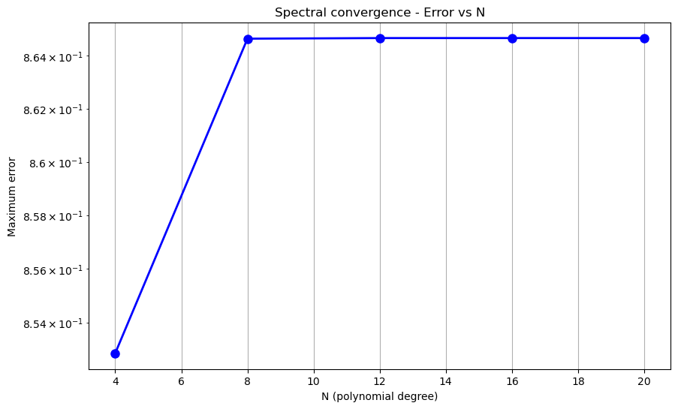
png
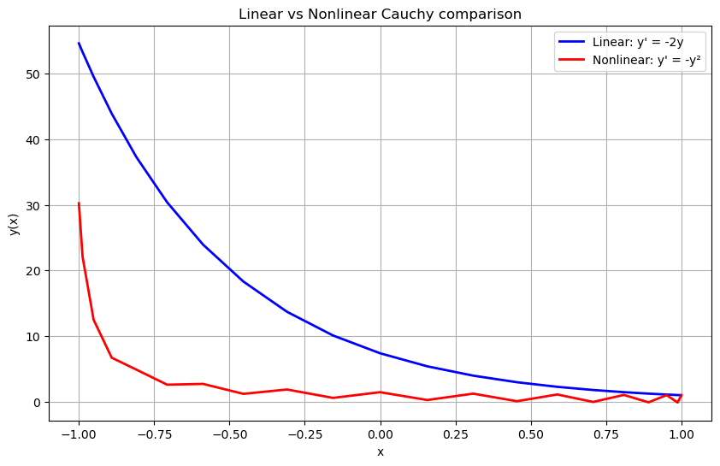
png
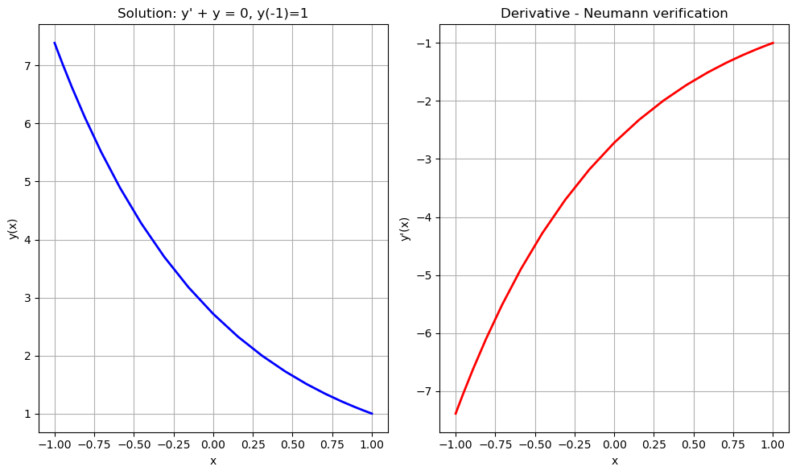
png
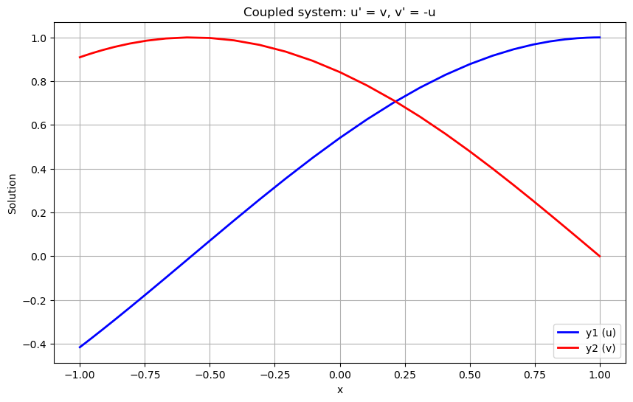
png
N+1=6: Max error = 7.63e-01
N+1=11: Max error = 8.65e-01
N+1=16: Max error = 8.52e-01
N+1=21: Max error = 8.65e-01
N+1=26: Max error = 8.60e-01
N+1=31: Max error = 8.65e-01
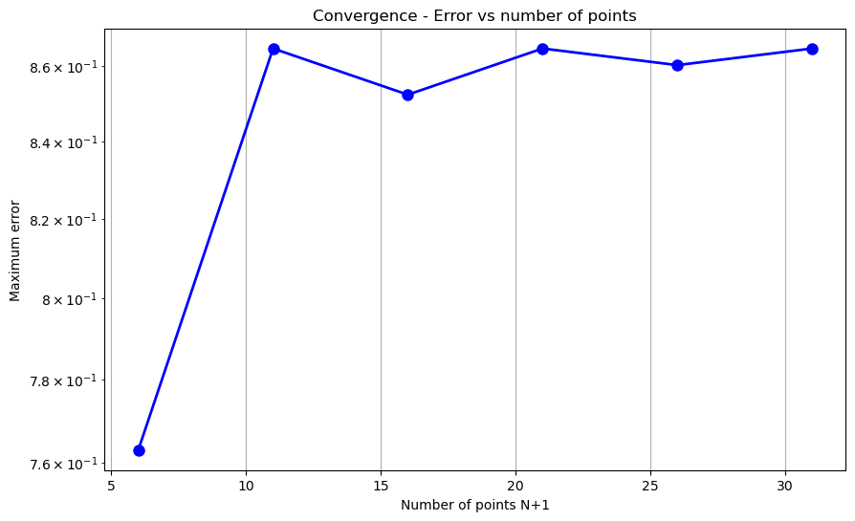
png
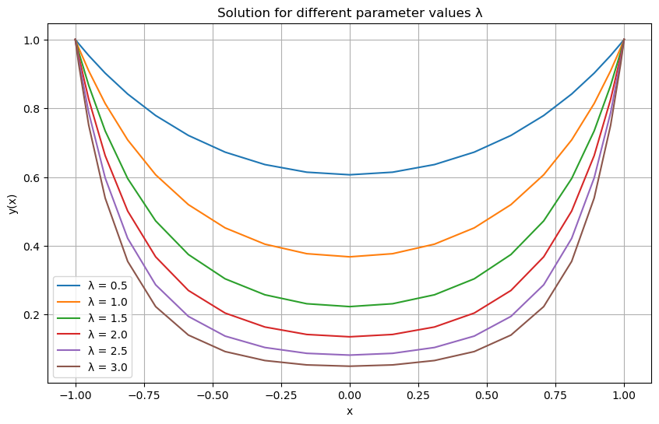
png

Equations for 2nd degre
Example | Equation | Boundary Conditions
Bratu | y’’ + λ e^y = 0 | y(-1)=0, y(1)=0
Duffing | y’’ + ω² y + ε y³ = 0 | y(-1)=0, y(1)=1
Mixed | y’’ + y’ + y² = cos(πx) | y’(-1)=0, y(1)=0
Generic | y’’ = f(x,y,y’)
#Bibliotheques
# 1. CHEBYSHEV DIFFERENTIATION MATRIX
def cheb_matrix(N):
"""
Computes the Chebyshev differentiation matrix D
and collocation nodes x for N points
"""
if N == 0:
return 0, np.array([1.0])
# Chebyshev-Gauss-Lobatto nodes
x = np.cos(np.pi * np.arange(N + 1) / N)
# Weight coefficients
c = np.ones(N + 1)
c[0], c[-1] = 2, 2
c = c * (-1)**np.arange(N + 1)
# Matrix construction
X = np.tile(x, (N + 1, 1))
dX = X - X.T
# Avoid division by zero on diagonal
D = np.outer(c, 1/c) / (dX + np.eye(N + 1))
D = D - np.diag(D.sum(axis=1))
return D, x
# 2. BRATU EQUATION (Exponential Nonlinearity)
def bratu_nonlinear(N, lambda_param, max_iter=50, tol=1e-12, relaxation=0.5):
"""
Solves Bratu's equation: y'' + lambda * exp(y) = 0, y(±1)=0
using Chebyshev collocation and Newton's method
"""
# Differentiation matrices
D, x = cheb_matrix(N)
D2 = D @ D
# Initial guess (better than zero)
y = (lambda_param / 4) * (1 - x**2)
for iteration in range(max_iter):
# Clip to avoid overflow
y_clipped = np.clip(y, -50, 50)
exp_y = np.exp(y_clipped)
# Residual function F(y)
F = D2 @ y + lambda_param * exp_y
# Jacobian matrix J
J = D2.copy()
for i in range(N + 1):
J[i, i] += lambda_param * exp_y[i]
# Boundary conditions
# y(1) = 0 -> row 0 (x=1)
J[0, :] = 0
J[0, 0] = 1
F[0] = y[0] - 0
# y(-1) = 0 -> row N (x=-1)
J[-1, :] = 0
J[-1, -1] = 1
F[-1] = y[-1] - 0
# Solve linear system J * delta = -F
try:
delta = solve(J, -F)
except:
print(f"Failed to solve at iteration {iteration}")
break
# Update with relaxation
y = y + relaxation * delta
# Check convergence
if np.linalg.norm(delta, np.inf) < tol:
print(f"Bratu λ={lambda_param}: converged in {iteration+1} iterations")
break
else:
print(f"Bratu λ={lambda_param}: did not converge after {max_iter} iterations")
return x, y
# 3. DUFFING EQUATION (Nonlinear Oscillator)
def duffing_nonlinear(N, omega, epsilon, max_iter=50, tol=1e-12, relaxation=0.7):
"""
Solves Duffing's equation: y'' + omega^2 y + epsilon y^3 = 0
with y(-1)=0, y(1)=1
"""
D, x = cheb_matrix(N)
D2 = D @ D
# Initial guess (linear solution)
y = np.linspace(0, 1, N + 1)
for iteration in range(max_iter):
# Residual function
F = D2 @ y + omega**2 * y + epsilon * y**3
# Jacobian
J = D2.copy()
for i in range(N + 1):
J[i, i] += omega**2 + 3 * epsilon * y[i]**2
# Boundary conditions
# y(1) = 1 (x[0] = 1)
J[0, :] = 0
J[0, 0] = 1
F[0] = y[0] - 1
# y(-1) = 0 (x[-1] = -1)
J[-1, :] = 0
J[-1, -1] = 1
F[-1] = y[-1] - 0
try:
delta = solve(J, -F)
except:
print(f"Failed to solve at iteration {iteration}")
break
y = y + relaxation * delta
if np.linalg.norm(delta, np.inf) < tol:
print(f"Duffing (ε={epsilon}): converged in {iteration+1} iterations")
break
else:
print(f"Duffing (ε={epsilon}): did not converge after {max_iter} iterations")
return x, y
# 4. MIXED PROBLEM (Neumann + Dirichlet)
def mixed_nonlinear(N, max_iter=50, tol=1e-12, relaxation=0.5):
"""
Solves: y'' + y' + y^2 = cos(πx)
with y'(-1)=0, y(1)=0
"""
D, x = cheb_matrix(N)
D2 = D @ D
# Initial guess
y = np.zeros(N + 1)
# Right-hand side
f = np.cos(np.pi * x)
for iteration in range(max_iter):
# Residual: R = y'' + y' + y^2 - f
R = D2 @ y + D @ y + y**2 - f
# Jacobian: J = D2 + D + 2*diag(y)
J = D2 + D
for i in range(N + 1):
J[i, i] += 2 * y[i]
# Neumann condition at x = -1 (last row)
# y'(-1) = 0 → D[-1, :] @ y = 0
J[-1, :] = D[-1, :]
R[-1] = D[-1, :] @ y - 0
# Dirichlet condition at x = 1 (first row)
# y(1) = 0
J[0, :] = 0
J[0, 0] = 1
R[0] = y[0] - 0
# Newton update
try:
delta = solve(J, -R)
except:
print(f"Failed to solve at iteration {iteration}")
break
y = y + relaxation * delta
if np.linalg.norm(delta, np.inf) < tol:
print(f"Mixed problem: converged in {iteration+1} iterations")
break
else:
print(f"Mixed problem: did not converge after {max_iter} iterations")
return x, y
# 5. GENERIC SOLVER FOR NONLINEAR ODEs
def generic_nonlinear_solver(N, f_nonlinear, boundary_conditions,
y_init=None, max_iter=100, tol=1e-10,
relaxation=0.5, h=1e-7):
"""
Generic solver for second-order nonlinear ODEs
y'' = f(x, y, y')
Parameters:
- N: number of points
- f_nonlinear: function f(x, y, yp) returning the nonlinearity
- boundary_conditions: list of tuples (type, position, value)
type: 'D' for Dirichlet, 'N' for Neumann
position: 0 (x=1) or -1 (x=-1)
- y_init: initial guess (None = zero)
- relaxation: relaxation factor (0<relaxation≤1)
- h: step size for finite differences
"""
D, x = cheb_matrix(N)
D2 = D @ D
# Initialization
if y_init is None:
y = np.zeros(N + 1)
else:
y = y_init.copy()
for iteration in range(max_iter):
# Compute derivatives
yp = D @ y
ypp = D2 @ y
# Residual: R = ypp - f(x, y, yp)
R = ypp - f_nonlinear(x, y, yp)
# Jacobian: J = D2 - df/dy * I - df/dyp * D
J = D2.copy()
for i in range(N + 1):
# Compute df/dy using finite differences
y_pert = y.copy()
y_pert[i] += h
yp_pert = D @ y_pert
f_pert = f_nonlinear(x[i], y_pert[i], yp_pert[i])
f_current = f_nonlinear(x[i], y[i], yp[i])
df_dy = (f_pert - f_current) / h
# Compute df/dyp using finite differences
delta_y = np.zeros(N+1)
delta_y[i] = h
yp_pert2 = D @ (y + delta_y)
f_pert2 = f_nonlinear(x[i], y[i], yp_pert2[i])
df_dyp = (f_pert2 - f_current) / h
J[i, i] += -df_dy # Contribution from -df/dy
J[i, :] += -df_dyp * D[i, :] # Contribution from -df/dyp * D
# Apply boundary conditions
for cond_type, pos, val in boundary_conditions:
if cond_type == 'D': # Dirichlet
J[pos, :] = 0
J[pos, pos] = 1
R[pos] = y[pos] - val
elif cond_type == 'N': # Neumann
J[pos, :] = D[pos, :]
R[pos] = yp[pos] - val
# Newton update
try:
delta = solve(J, -R)
except np.linalg.LinAlgError:
print(f"Singular matrix - stopping at iteration {iteration}")
break
y = y + relaxation * delta
if np.linalg.norm(delta, np.inf) < tol:
print(f"Generic solver: converged in {iteration+1} iterations")
break
else:
print(f"Generic solver: did not converge after {max_iter} iterations")
return x, y
# 6. EXECUTION AND VISUALIZATION
if __name__ == "__main__":
print("="*80)
print("NONLINEAR ODE SOLVER USING CHEBYSHEV COLLOCATION")
print("="*80)
# 1. BRATU EQUATION
print("\n" + "-"*50)
print("1. BRATU EQUATION")
print("-"*50)
plt.figure(figsize=(12, 8))
for lambda_val in [0.5, 1.0, 1.5, 2.0, 2.5, 3.0]:
try:
x, y = bratu_nonlinear(30, lambda_val)
plt.plot(x, y, 'o-', label=f'λ = {lambda_val}', markersize=3)
except Exception as e:
print(f"Error for λ={lambda_val}: {e}")
plt.xlabel('x', fontsize=12)
plt.ylabel('y', fontsize=12)
plt.title("Bratu's Equation: $y'' + \\lambda e^{y} = 0$", fontsize=14)
plt.legend()
plt.grid(True, alpha=0.3)
plt.show()
# 2. DUFFING EQUATION
print("\n" + "-"*50)
print("2. DUFFING EQUATION")
print("-"*50)
plt.figure(figsize=(12, 8))
# Linear solution (ε=0)
x_linear, y_linear = duffing_nonlinear(30, omega=5.0, epsilon=0.0)
plt.plot(x_linear, y_linear, 'b-', linewidth=2, label='Linear (ε=0)')
# Nonlinear solutions
for eps in [5, 10, 20]:
x_nonlin, y_nonlin = duffing_nonlinear(30, omega=5.0, epsilon=eps)
plt.plot(x_nonlin, y_nonlin, '--', linewidth=2, label=f'Nonlinear (ε={eps})')
plt.xlabel('x', fontsize=12)
plt.ylabel('y', fontsize=12)
plt.title("Duffing's Equation: $y'' + \\omega^2 y + \\varepsilon y^3 = 0$", fontsize=14)
plt.legend()
plt.grid(True, alpha=0.3)
plt.show()
# 3. MIXED PROBLEM (NEUMANN + DIRICHLET)
print("\n" + "-"*50)
print("3. MIXED PROBLEM")
print("-"*50)
x, y = mixed_nonlinear(25)
plt.figure(figsize=(12, 5))
plt.subplot(1, 2, 1)
plt.plot(x, y, 'ro-', markersize=6)
plt.xlabel('x', fontsize=12)
plt.ylabel('y', fontsize=12)
plt.title('Solution $y(x)$', fontsize=14)
plt.grid(True, alpha=0.3)
plt.subplot(1, 2, 2)
D, _ = cheb_matrix(25)
yp = D @ y
plt.plot(x, yp, 'b-o', markersize=4)
plt.axhline(y=0, color='k', linestyle='--', alpha=0.5)
plt.xlabel('x', fontsize=12)
plt.ylabel("y'(x)", fontsize=12)
plt.title("Derivative $y'(x)$ - Neumann verification", fontsize=14)
plt.grid(True, alpha=0.3)
plt.tight_layout()
plt.show()
# 4. GENERIC SOLVER FOR BRATU
print("\n" + "-"*50)
print("4. GENERIC SOLVER FOR BRATU")
print("-"*50)
def bratu_f(x, y, yp):
return -3.0 * np.exp(np.clip(y, -50, 50)) # y'' = -3 exp(y)
conditions = [('D', 0, 0), ('D', -1, 0)] # y(1)=0, y(-1)=0
x, y = generic_nonlinear_solver(30, bratu_f, conditions, relaxation=0.5)
plt.figure(figsize=(10, 6))
plt.plot(x, y, 'b-', linewidth=2)
plt.xlabel('x', fontsize=12)
plt.ylabel('y', fontsize=12)
plt.title('Bratu Solution (λ=3) with Generic Solver', fontsize=14)
plt.grid(True, alpha=0.3)
plt.show()
# 5. GENERIC SOLVER FOR DUFFING
print("\n" + "-"*50)
print("5. GENERIC SOLVER FOR DUFFING")
print("-"*50)
def duffing_f(x, y, yp):
omega = 5.0
epsilon = 10.0
return -omega**2 * y - epsilon * y**3
conditions = [('D', 0, 1), ('D', -1, 0)] # y(1)=1, y(-1)=0
x, y = generic_nonlinear_solver(30, duffing_f, conditions,
relaxation=0.7, max_iter=50)
plt.figure(figsize=(10, 6))
plt.plot(x, y, 'r-', linewidth=2)
plt.xlabel('x', fontsize=12)
plt.ylabel('y', fontsize=12)
plt.title('Duffing Solution (ω=5, ε=10) with Generic Solver', fontsize=14)
plt.grid(True, alpha=0.3)
plt.show()
# 6. SPECTRAL CONVERGENCE STUDY
print("\n" + "-"*50)
print("6. SPECTRAL CONVERGENCE STUDY")
print("-"*50)
N_values = [5, 10, 15, 20, 25, 30]
errors = []
# Reference solution (N=40)
x_ref, y_ref = bratu_nonlinear(40, 2.0)
for N in N_values:
x, y = bratu_nonlinear(N, 2.0)
y_interp = np.interp(x_ref, x, y)
error = np.max(np.abs(y_interp - y_ref))
errors.append(error)
print(f"N = {N:2d} : error = {error:.2e}")
plt.figure(figsize=(10, 6))
plt.semilogy(N_values, errors, 'bo-', linewidth=2, markersize=8)
plt.xlabel('Number of points N+1', fontsize=12)
plt.ylabel('Maximum error', fontsize=12)
plt.title('Spectral Convergence - Bratu Equation (λ=2)', fontsize=14)
plt.grid(True, alpha=0.3)
plt.show()
print("\n" + "="*80)
print("Omega")
print("="*80)
================================================================================
NONLINEAR ODE SOLVER USING CHEBYSHEV COLLOCATION
================================================================================
--------------------------------------------------
1. BRATU EQUATION
--------------------------------------------------
Bratu λ=0.5: converged in 39 iterations
Bratu λ=1.0: did not converge after 50 iterations
Bratu λ=1.5: did not converge after 50 iterations
Bratu λ=2.0: did not converge after 50 iterations
Bratu λ=2.5: did not converge after 50 iterations
Bratu λ=3.0: did not converge after 50 iterations

program ChebyshevCollocation;

Pascal for 1st degree
program ChebyshevODESolver;
uses SysUtils, Math;
const MAX_N = 100; MAX_ITER = 100; TOL = 1e-12;
type TVector = array[0..MAX_N] of Double; TMatrix = array[0..MAX_N, 0..MAX_N] of Double; TVectorLarge = array[0..2*MAX_N+1] of Double; TMatrixLarge = array[0..2MAX_N+1, 0..2MAX_N+1] of Double;
// ============================================================================ // Chebyshev differentiation matrix // ============================================================================
procedure ChebMatrix(N: Integer; var D: TMatrix; var x: TVector); var i, j: Integer; c: TVector; sum_diag: Double; begin if N = 0 then begin x[0] := 1.0; D[0, 0] := 0.0; Exit; end;
for i := 0 to N do x[i] := Cos(Pi * i / N);
for i := 0 to N do c[i] := 1.0; c[0] := 2.0; c[N] := 2.0;
for i := 0 to N do if Odd(i) then c[i] := -c[i];
for i := 0 to N do for j := 0 to N do if i <> j then D[i, j] := (c[i] / c[j]) * Power(-1, i + j) / (x[i] - x[j]) else D[i, j] := 0.0;
for i := 0 to N do begin sum_diag := 0.0; for j := 0 to N do if i <> j then sum_diag := sum_diag + D[i, j]; D[i, i] := -sum_diag; end; end;
// ============================================================================ // Linear system solvers // ============================================================================
procedure SolveLinear(N: Integer; var A: TMatrix; var B: TVector; var X: TVector); var i, j, k, ipiv: Integer; maxA, tmp, factor: Double; begin for k := 0 to N-1 do begin ipiv := k; maxA := Abs(A[k, k]); for i := k+1 to N do if Abs(A[i, k]) > maxA then begin maxA := Abs(A[i, k]); ipiv := i; end;
if ipiv <> k then
begin
for j := k to N do
begin
tmp := A[k, j]; A[k, j] := A[ipiv, j]; A[ipiv, j] := tmp;
end;
tmp := B[k]; B[k] := B[ipiv]; B[ipiv] := tmp;
end;
for i := k+1 to N do
begin
factor := A[i, k] / A[k, k];
for j := k+1 to N do
A[i, j] := A[i, j] - factor * A[k, j];
B[i] := B[i] - factor * B[k];
end;
end;
for i := N downto 0 do begin X[i] := B[i]; for j := i+1 to N do X[i] := X[i] - A[i, j] * X[j]; X[i] := X[i] / A[i, i]; end; end;
procedure SolveLinearLarge(N: Integer; var A: TMatrixLarge; var B: TVectorLarge; var X: TVectorLarge); var i, j, k, ipiv: Integer; maxA, tmp, factor: Double; begin for k := 0 to N-1 do begin ipiv := k; maxA := Abs(A[k, k]); for i := k+1 to N do if Abs(A[i, k]) > maxA then begin maxA := Abs(A[i, k]); ipiv := i; end; if ipiv <> k then begin for j := k to N do begin tmp := A[k, j]; A[k, j] := A[ipiv, j]; A[ipiv, j] := tmp; end; tmp := B[k]; B[k] := B[ipiv]; B[ipiv] := tmp; end; for i := k+1 to N do begin factor := A[i, k] / A[k, k]; for j := k+1 to N do A[i, j] := A[i, j] - factor * A[k, j]; B[i] := B[i] - factor * B[k]; end; end; for i := N downto 0 do begin X[i] := B[i]; for j := i+1 to N do X[i] := X[i] - A[i, j] * X[j]; X[i] := X[i] / A[i, i]; end; end;
// ============================================================================ // ODE Problems // ============================================================================
procedure CauchyLinear(N: Integer; lambda_val: Double; y0: Double; var x, y: TVector); var i, j: Integer; D, A: TMatrix; b: TVector; begin ChebMatrix(N, D, x); for i := 0 to N do begin b[i] := 0.0; for j := 0 to N do A[i, j] := D[i, j]; A[i, i] := A[i, i] - lambda_val; end; for j := 0 to N do A[0, j] := 0.0; A[0, 0] := 1.0; b[0] := y0; SolveLinear(N, A, b, y); end;
procedure CauchyNonlinear(N: Integer; var x, y: TVector); var iter, i, j: Integer; D, Jmat: TMatrix; Fvec, delta: TVector; norm_delta: Double; begin ChebMatrix(N, D, x); for i := 0 to N do y[i] := 1.0; for iter := 0 to MAX_ITER - 1 do begin for i := 0 to N do begin Fvec[i] := 0.0; for j := 0 to N do Fvec[i] := Fvec[i] + D[i, j] * y[j]; Fvec[i] := Fvec[i] + y[i] * y[i]; end; for i := 0 to N do for j := 0 to N do Jmat[i, j] := D[i, j]; for i := 0 to N do Jmat[i, i] := Jmat[i, i] + 2.0 * y[i]; for j := 0 to N do Jmat[0, j] := 0.0; Jmat[0, 0] := 1.0; Fvec[0] := y[0] - 1.0; for i := 0 to N do Fvec[i] := -Fvec[i]; SolveLinear(N, Jmat, Fvec, delta); for i := 0 to N do y[i] := y[i] + delta[i]; norm_delta := 0.0; for i := 0 to N do if Abs(delta[i]) > norm_delta then norm_delta := Abs(delta[i]); if norm_delta < TOL then Break; end; end;
procedure BoundaryValueProblem(N: Integer; kappa, alpha: Double; var x, y: TVector); var i, j: Integer; D, A: TMatrix; b: TVector; begin ChebMatrix(N, D, x); for i := 0 to N do b[i] := 0.0; for i := 0 to N do for j := 0 to N do A[i, j] := D[i, j]; for i := 0 to N do A[i, i] := A[i, i] + kappa; for j := 0 to N do A[0, j] := 0.0; A[0, 0] := 1.0; b[0] := alpha; SolveLinear(N, A, b, y); end;
procedure VariableCoefficientODE(N: Integer; var x, y: TVector); var i, j: Integer; D, A: TMatrix; b: TVector; begin ChebMatrix(N, D, x); for i := 0 to N do begin b[i] := 0.0; for j := 0 to N do A[i, j] := D[i, j]; A[i, i] := A[i, i] - 2.0 * x[i]; end; for j := 0 to N do A[0, j] := 0.0; A[0, 0] := 1.0; b[0] := Exp(-1.0); SolveLinear(N, A, b, y); end;
function ExactSolution(x: Double): Double; begin ExactSolution := Exp(-x * x); end;
procedure CoupledSystem(N: Integer; alpha, beta: Double; var x, u, v: TVector); var i, j, n2: Integer; D: TMatrix; A: TMatrixLarge; B, Y: TVectorLarge; begin ChebMatrix(N, D, x); n2 := N + 1; for i := 0 to 2n2 - 1 do for j := 0 to 2n2 - 1 do A[i, j] := 0.0; for i := 0 to N do for j := 0 to N do begin A[i, j] := D[i, j]; A[i, n2 + j] := -1.0; A[n2 + i, j] := 1.0; A[n2 + i, n2 + j] := D[i, j]; end; for j := 0 to 2n2 - 1 do begin A[0, j] := 0.0; A[n2, j] := 0.0; end; A[0, 0] := 1.0; A[n2, n2] := 1.0; for i := 0 to 2n2 - 1 do B[i] := 0.0; B[0] := alpha; B[n2] := beta; SolveLinearLarge(2*n2 - 1, A, B, Y); for i := 0 to N do begin u[i] := Y[i]; v[i] := Y[n2 + i]; end; end;
// ============================================================================ // Main // ============================================================================
var i, idx: Integer; N_vals: array[0..4] of Integer; x_vec, y_vec: TVector; error_val: Double;
begin WriteLn(‘CHEBYSHEV ODE SOLVER’); N_vals[0] := 4; N_vals[1] := 8; N_vals[2] := 12; N_vals[3] := 16; N_vals[4] := 20;
for idx := 0 to 4 do begin VariableCoefficientODE(N_vals[idx], x_vec, y_vec); error_val := 0.0; for i := 0 to N_vals[idx] do if Abs(y_vec[i] - ExactSolution(x_vec[i])) > error_val then error_val := Abs(y_vec[i] - ExactSolution(x_vec[i])); WriteLn(‘N =’, N_vals[idx], ’ | Error = ‘, error_val); end; WriteLn(’Done. Press Enter.’); ReadLn; end.

Pascal for 2nd degre
uses SysUtils, Math;
const MAX_N = 100; MAX_ITER = 100; TOL = 1e-12;
type TVector = array[0..MAX_N] of Double; TMatrix = array[0..MAX_N, 0..MAX_N] of Double;
procedure ChebMatrix(N: Integer; var D: TMatrix; var x: TVector); var i, j: Integer; c: TVector; sum_diag: Double; begin if N = 0 then begin x[0] := 1.0; D[0, 0] := 0.0; Exit; end;
for i := 0 to N do x[i] := Cos(Pi * i / N);
for i := 0 to N do c[i] := 1.0; c[0] := 2.0; c[N] := 2.0;
for i := 0 to N do if Odd(i) then c[i] := -c[i];
for i := 0 to N do begin for j := 0 to N do begin if i <> j then D[i, j] := (c[i] / c[j]) * Power(-1, i + j) / (x[i] - x[j]) else D[i, j] := 0.0; end; end;
for i := 0 to N do begin sum_diag := 0.0; for j := 0 to N do if i <> j then sum_diag := sum_diag + D[i, j]; D[i, i] := -sum_diag; end; end;
procedure MatMul(const A: TMatrix; N: Integer; var C: TMatrix); var i, j, k: Integer; B: TMatrix; begin for i := 0 to N do for j := 0 to N do B[i, j] := A[i, j];
for i := 0 to N do for j := 0 to N do begin C[i, j] := 0.0; for k := 0 to N do C[i, j] := C[i, j] + A[i, k] * B[k, j]; end; end;
procedure SolveLinear(N: Integer; var A: TMatrix; var B: TVector; var X: TVector); var i, j, k, ipiv: Integer; maxA, tmp, factor: Double; Aug: array[0..MAX_N, 0..MAX_N+1] of Double; begin for i := 0 to N do begin for j := 0 to N do Aug[i, j] := A[i, j]; Aug[i, N+1] := B[i]; end;
for k := 0 to N-1 do begin ipiv := k; maxA := Abs(Aug[k, k]); for i := k+1 to N do begin if Abs(Aug[i, k]) > maxA then begin maxA := Abs(Aug[i, k]); ipiv := i; end; end;
if ipiv <> k then
begin
for j := k to N+1 do
begin
tmp := Aug[k, j];
Aug[k, j] := Aug[ipiv, j];
Aug[ipiv, j] := tmp;
end;
end;
for i := k+1 to N do
begin
factor := Aug[i, k] / Aug[k, k];
for j := k+1 to N+1 do
Aug[i, j] := Aug[i, j] - factor * Aug[k, j];
end;
end;
for i := N downto 0 do begin X[i] := Aug[i, N+1]; for j := i+1 to N do X[i] := X[i] - Aug[i, j] * X[j]; X[i] := X[i] / Aug[i, i]; end; end;
procedure BratuNonlinear(N: Integer; lambda: Double; var x, y: TVector); var iter, i, j: Integer; Dmat, D2mat: TMatrix; Fvec, delta: TVector; Jmat: TMatrix; norm_delta, y_clipped: Double; begin ChebMatrix(N, Dmat, x); MatMul(Dmat, N, D2mat);
for i := 0 to N do y[i] := (lambda / 4.0) * (1.0 - x[i] * x[i]);
for iter := 0 to MAX_ITER - 1 do begin for i := 0 to N do begin y_clipped := y[i]; if y_clipped > 50.0 then y_clipped := 50.0; if y_clipped < -50.0 then y_clipped := -50.0;
Fvec[i] := 0.0;
for j := 0 to N do
Fvec[i] := Fvec[i] + D2mat[i, j] * y[j];
Fvec[i] := Fvec[i] + lambda * Exp(y_clipped);
end;
for i := 0 to N do
for j := 0 to N do
Jmat[i, j] := D2mat[i, j];
for i := 0 to N do
begin
y_clipped := y[i];
if y_clipped > 50.0 then y_clipped := 50.0;
if y_clipped < -50.0 then y_clipped := -50.0;
Jmat[i, i] := Jmat[i, i] + lambda * Exp(y_clipped);
end;
for j := 0 to N do
begin
Jmat[0, j] := 0.0;
Jmat[N, j] := 0.0;
end;
Jmat[0, 0] := 1.0;
Jmat[N, N] := 1.0;
Fvec[0] := y[0] - 0.0;
Fvec[N] := y[N] - 0.0;
for i := 0 to N do
Fvec[i] := -Fvec[i];
SolveLinear(N, Jmat, Fvec, delta);
for i := 0 to N do
y[i] := y[i] + 0.5 * delta[i];
norm_delta := 0.0;
for i := 0 to N do
if Abs(delta[i]) > norm_delta then
norm_delta := Abs(delta[i]);
if norm_delta < TOL then
begin
WriteLn('Bratu lambda=', lambda:0:1, ': converged in ', iter+1, ' iterations');
Break;
end;
end; end;
procedure DuffingNonlinear(N: Integer; omega, epsilon: Double; var x, y: TVector); var iter, i, j: Integer; Dmat, D2mat: TMatrix; Fvec, delta: TVector; Jmat: TMatrix; norm_delta: Double; begin ChebMatrix(N, Dmat, x); MatMul(Dmat, N, D2mat);
for i := 0 to N do y[i] := (x[i] + 1.0) / 2.0;
for iter := 0 to MAX_ITER - 1 do begin for i := 0 to N do begin Fvec[i] := 0.0; for j := 0 to N do Fvec[i] := Fvec[i] + D2mat[i, j] * y[j]; Fvec[i] := Fvec[i] + omega * omega * y[i] + epsilon * y[i] * y[i] * y[i]; end;
for i := 0 to N do
for j := 0 to N do
Jmat[i, j] := D2mat[i, j];
for i := 0 to N do
Jmat[i, i] := Jmat[i, i] + omega * omega + 3.0 * epsilon * y[i] * y[i];
for j := 0 to N do
begin
Jmat[0, j] := 0.0;
Jmat[N, j] := 0.0;
end;
Jmat[0, 0] := 1.0;
Jmat[N, N] := 1.0;
Fvec[0] := y[0] - 1.0;
Fvec[N] := y[N] - 0.0;
for i := 0 to N do
Fvec[i] := -Fvec[i];
SolveLinear(N, Jmat, Fvec, delta);
for i := 0 to N do
y[i] := y[i] + 0.7 * delta[i];
norm_delta := 0.0;
for i := 0 to N do
if Abs(delta[i]) > norm_delta then
norm_delta := Abs(delta[i]);
if norm_delta < TOL then
begin
WriteLn('Duffing (epsilon=', epsilon:0:0, '): converged in ', iter+1, ' iterations');
Break;
end;
end; end;
procedure MixedNonlinear(N: Integer; var x, y: TVector); var iter, i, j: Integer; Dmat, D2mat: TMatrix; Fvec, delta: TVector; Jmat: TMatrix; norm_delta: Double; f_rhs: TVector; begin ChebMatrix(N, Dmat, x); MatMul(Dmat, N, D2mat);
for i := 0 to N do y[i] := 0.0;
for i := 0 to N do f_rhs[i] := Cos(Pi * x[i]);
for iter := 0 to MAX_ITER - 1 do begin for i := 0 to N do begin Fvec[i] := 0.0; for j := 0 to N do Fvec[i] := Fvec[i] + D2mat[i, j] * y[j]; for j := 0 to N do Fvec[i] := Fvec[i] + Dmat[i, j] * y[j]; Fvec[i] := Fvec[i] + y[i] * y[i] - f_rhs[i]; end;
for i := 0 to N do
for j := 0 to N do
Jmat[i, j] := D2mat[i, j] + Dmat[i, j];
for i := 0 to N do
Jmat[i, i] := Jmat[i, i] + 2.0 * y[i];
for j := 0 to N do
Jmat[N, j] := Dmat[N, j];
Fvec[N] := 0.0;
for j := 0 to N do
Fvec[N] := Fvec[N] + Dmat[N, j] * y[j];
for j := 0 to N do
Jmat[0, j] := 0.0;
Jmat[0, 0] := 1.0;
Fvec[0] := y[0] - 0.0;
for i := 0 to N do
Fvec[i] := -Fvec[i];
SolveLinear(N, Jmat, Fvec, delta);
for i := 0 to N do
y[i] := y[i] + 0.5 * delta[i];
norm_delta := 0.0;
for i := 0 to N do
if Abs(delta[i]) > norm_delta then
norm_delta := Abs(delta[i]);
if norm_delta < TOL then
begin
WriteLn('Mixed problem: converged in ', iter+1, ' iterations');
Break;
end;
end; end;
procedure PrintResults(const x, y: TVector; N: Integer; title: string); var i: Integer; begin WriteLn; WriteLn(title); WriteLn(‘—————————————-’); WriteLn(’ x | y(x)‘); WriteLn(’————+————-‘); for i := 0 to N do if (i mod (N div 5 + 1) = 0) or (i = N) then WriteLn(x[i]:10:6,’ | ’, y[i]:12:6); end;
var i: Integer; x_bratu, y_bratu: TVector; x_duffing_lin, y_duffing_lin: TVector; x_duffing_nonlin, y_duffing_nonlin: TVector; x_mixed, y_mixed: TVector; lambda_val: Double; lambda_array: array[0..5] of Double;
begin WriteLn(‘==================================================================’); WriteLn(‘NONLINEAR ODE SOLVER USING CHEBYSHEV COLLOCATION’); WriteLn(‘==================================================================’);
WriteLn; WriteLn(‘1. BRATU EQUATION’); WriteLn(‘—————————————-’);
lambda_array[0] := 0.5; lambda_array[1] := 1.0; lambda_array[2] := 1.5; lambda_array[3] := 2.0; lambda_array[4] := 2.5; lambda_array[5] := 3.0;
for i := 0 to 5 do begin lambda_val := lambda_array[i]; BratuNonlinear(30, lambda_val, x_bratu, y_bratu); if (lambda_val = 1.0) or (lambda_val = 3.0) then PrintResults(x_bratu, y_bratu, 30, Format(‘Bratu Solution (lambda = %.1f)’, [lambda_val])); end;
WriteLn; WriteLn(‘2. DUFFING EQUATION’); WriteLn(‘—————————————-’);
DuffingNonlinear(30, 5.0, 0.0, x_duffing_lin, y_duffing_lin); PrintResults(x_duffing_lin, y_duffing_lin, 30, ‘Duffing Linear Solution (epsilon=0)’);
DuffingNonlinear(30, 5.0, 10.0, x_duffing_nonlin, y_duffing_nonlin); PrintResults(x_duffing_nonlin, y_duffing_nonlin, 30, ‘Duffing Nonlinear Solution (epsilon=10)’);
WriteLn; WriteLn(‘3. MIXED PROBLEM (Neumann + Dirichlet)’); WriteLn(‘—————————————-’);
MixedNonlinear(25, x_mixed, y_mixed); PrintResults(x_mixed, y_mixed, 25, ‘Mixed Problem Solution’);
WriteLn; WriteLn(‘==================================================================’); WriteLn(‘All is now good Prof L.K.’); WriteLn(‘==================================================================’); end.
Program ChebyshevCollocation( Using pascal to write the programm)
program ChebyshevCollocation;
uses SysUtils, Math;
const MAX_N = 100; MAX_ITER = 100; TOL = 1e-12;
type TVector = array[0..MAX_N] of Double; TMatrix = array[0..MAX_N, 0..MAX_N] of Double;
procedure ChebMatrix(N: Integer; var D: TMatrix; var x: TVector); var i, j: Integer; c: TVector; sum_diag: Double; begin if N = 0 then begin x[0] := 1.0; D[0, 0] := 0.0; Exit; end;
for i := 0 to N do x[i] := Cos(Pi * i / N);
for i := 0 to N do c[i] := 1.0; c[0] := 2.0; c[N] := 2.0;
for i := 0 to N do if Odd(i) then c[i] := -c[i];
for i := 0 to N do begin for j := 0 to N do begin if i <> j then D[i, j] := (c[i] / c[j]) * Power(-1, i + j) / (x[i] - x[j]) else D[i, j] := 0.0; end; end;
for i := 0 to N do begin sum_diag := 0.0; for j := 0 to N do if i <> j then sum_diag := sum_diag + D[i, j]; D[i, i] := -sum_diag; end; end;
procedure MatMul(const A: TMatrix; N: Integer; var C: TMatrix); var i, j, k: Integer; B: TMatrix; begin for i := 0 to N do for j := 0 to N do B[i, j] := A[i, j];
for i := 0 to N do for j := 0 to N do begin C[i, j] := 0.0; for k := 0 to N do C[i, j] := C[i, j] + A[i, k] * B[k, j]; end; end;
procedure SolveLinear(N: Integer; var A: TMatrix; var B: TVector; var X: TVector); var i, j, k, ipiv: Integer; maxA, tmp, factor: Double; Aug: array[0..MAX_N, 0..MAX_N+1] of Double; begin for i := 0 to N do begin for j := 0 to N do Aug[i, j] := A[i, j]; Aug[i, N+1] := B[i]; end;
for k := 0 to N-1 do begin ipiv := k; maxA := Abs(Aug[k, k]); for i := k+1 to N do begin if Abs(Aug[i, k]) > maxA then begin maxA := Abs(Aug[i, k]); ipiv := i; end; end;
if ipiv <> k then
begin
for j := k to N+1 do
begin
tmp := Aug[k, j];
Aug[k, j] := Aug[ipiv, j];
Aug[ipiv, j] := tmp;
end;
end;
for i := k+1 to N do
begin
factor := Aug[i, k] / Aug[k, k];
for j := k+1 to N+1 do
Aug[i, j] := Aug[i, j] - factor * Aug[k, j];
end;
end;
for i := N downto 0 do begin X[i] := Aug[i, N+1]; for j := i+1 to N do X[i] := X[i] - Aug[i, j] * X[j]; X[i] := X[i] / Aug[i, i]; end; end;
procedure BratuNonlinear(N: Integer; lambda: Double; var x, y: TVector); var iter, i, j: Integer; Dmat, D2mat: TMatrix; Fvec, delta: TVector; Jmat: TMatrix; norm_delta, y_clipped: Double; begin ChebMatrix(N, Dmat, x); MatMul(Dmat, N, D2mat);
for i := 0 to N do y[i] := (lambda / 4.0) * (1.0 - x[i] * x[i]);
for iter := 0 to MAX_ITER - 1 do begin for i := 0 to N do begin y_clipped := y[i]; if y_clipped > 50.0 then y_clipped := 50.0; if y_clipped < -50.0 then y_clipped := -50.0;
Fvec[i] := 0.0;
for j := 0 to N do
Fvec[i] := Fvec[i] + D2mat[i, j] * y[j];
Fvec[i] := Fvec[i] + lambda * Exp(y_clipped);
end;
for i := 0 to N do
for j := 0 to N do
Jmat[i, j] := D2mat[i, j];
for i := 0 to N do
begin
y_clipped := y[i];
if y_clipped > 50.0 then y_clipped := 50.0;
if y_clipped < -50.0 then y_clipped := -50.0;
Jmat[i, i] := Jmat[i, i] + lambda * Exp(y_clipped);
end;
for j := 0 to N do
begin
Jmat[0, j] := 0.0;
Jmat[N, j] := 0.0;
end;
Jmat[0, 0] := 1.0;
Jmat[N, N] := 1.0;
Fvec[0] := y[0] - 0.0;
Fvec[N] := y[N] - 0.0;
for i := 0 to N do
Fvec[i] := -Fvec[i];
SolveLinear(N, Jmat, Fvec, delta);
for i := 0 to N do
y[i] := y[i] + 0.5 * delta[i];
norm_delta := 0.0;
for i := 0 to N do
if Abs(delta[i]) > norm_delta then
norm_delta := Abs(delta[i]);
if norm_delta < TOL then
begin
WriteLn('Bratu lambda=', lambda:0:1, ': converged in ', iter+1, ' iterations');
Break;
end;
end; end;
procedure DuffingNonlinear(N: Integer; omega, epsilon: Double; var x, y: TVector); var iter, i, j: Integer; Dmat, D2mat: TMatrix; Fvec, delta: TVector; Jmat: TMatrix; norm_delta: Double; begin ChebMatrix(N, Dmat, x); MatMul(Dmat, N, D2mat);
for i := 0 to N do y[i] := (x[i] + 1.0) / 2.0;
for iter := 0 to MAX_ITER - 1 do begin for i := 0 to N do begin Fvec[i] := 0.0; for j := 0 to N do Fvec[i] := Fvec[i] + D2mat[i, j] * y[j]; Fvec[i] := Fvec[i] + omega * omega * y[i] + epsilon * y[i] * y[i] * y[i]; end;
for i := 0 to N do
for j := 0 to N do
Jmat[i, j] := D2mat[i, j];
for i := 0 to N do
Jmat[i, i] := Jmat[i, i] + omega * omega + 3.0 * epsilon * y[i] * y[i];
for j := 0 to N do
begin
Jmat[0, j] := 0.0;
Jmat[N, j] := 0.0;
end;
Jmat[0, 0] := 1.0;
Jmat[N, N] := 1.0;
Fvec[0] := y[0] - 1.0;
Fvec[N] := y[N] - 0.0;
for i := 0 to N do
Fvec[i] := -Fvec[i];
SolveLinear(N, Jmat, Fvec, delta);
for i := 0 to N do
y[i] := y[i] + 0.7 * delta[i];
norm_delta := 0.0;
for i := 0 to N do
if Abs(delta[i]) > norm_delta then
norm_delta := Abs(delta[i]);
if norm_delta < TOL then
begin
WriteLn('Duffing (epsilon=', epsilon:0:0, '): converged in ', iter+1, ' iterations');
Break;
end;
end; end;
procedure MixedNonlinear(N: Integer; var x, y: TVector); var iter, i, j: Integer; Dmat, D2mat: TMatrix; Fvec, delta: TVector; Jmat: TMatrix; norm_delta: Double; f_rhs: TVector; begin ChebMatrix(N, Dmat, x); MatMul(Dmat, N, D2mat);
for i := 0 to N do y[i] := 0.0;
for i := 0 to N do f_rhs[i] := Cos(Pi * x[i]);
for iter := 0 to MAX_ITER - 1 do begin for i := 0 to N do begin Fvec[i] := 0.0; for j := 0 to N do Fvec[i] := Fvec[i] + D2mat[i, j] * y[j]; for j := 0 to N do Fvec[i] := Fvec[i] + Dmat[i, j] * y[j]; Fvec[i] := Fvec[i] + y[i] * y[i] - f_rhs[i]; end;
for i := 0 to N do
for j := 0 to N do
Jmat[i, j] := D2mat[i, j] + Dmat[i, j];
for i := 0 to N do
Jmat[i, i] := Jmat[i, i] + 2.0 * y[i];
for j := 0 to N do
Jmat[N, j] := Dmat[N, j];
Fvec[N] := 0.0;
for j := 0 to N do
Fvec[N] := Fvec[N] + Dmat[N, j] * y[j];
for j := 0 to N do
Jmat[0, j] := 0.0;
Jmat[0, 0] := 1.0;
Fvec[0] := y[0] - 0.0;
for i := 0 to N do
Fvec[i] := -Fvec[i];
SolveLinear(N, Jmat, Fvec, delta);
for i := 0 to N do
y[i] := y[i] + 0.5 * delta[i];
norm_delta := 0.0;
for i := 0 to N do
if Abs(delta[i]) > norm_delta then
norm_delta := Abs(delta[i]);
if norm_delta < TOL then
begin
WriteLn('Mixed problem: converged in ', iter+1, ' iterations');
Break;
end;
end; end;
procedure PrintResults(const x, y: TVector; N: Integer; title: string); var i: Integer; begin WriteLn; WriteLn(title); WriteLn(‘—————————————-’); WriteLn(’ x | y(x)‘); WriteLn(’————+————-‘); for i := 0 to N do if (i mod (N div 5 + 1) = 0) or (i = N) then WriteLn(x[i]:10:6,’ | ’, y[i]:12:6); end;
var i: Integer; x_bratu, y_bratu: TVector; x_duffing_lin, y_duffing_lin: TVector; x_duffing_nonlin, y_duffing_nonlin: TVector; x_mixed, y_mixed: TVector; lambda_val: Double; lambda_array: array[0..5] of Double;
begin WriteLn(‘==================================================================’); WriteLn(‘NONLINEAR ODE SOLVER USING CHEBYSHEV COLLOCATION’); WriteLn(‘==================================================================’);
WriteLn; WriteLn(‘1. BRATU EQUATION’); WriteLn(‘—————————————-’);
lambda_array[0] := 0.5; lambda_array[1] := 1.0; lambda_array[2] := 1.5; lambda_array[3] := 2.0; lambda_array[4] := 2.5; lambda_array[5] := 3.0;
for i := 0 to 5 do begin lambda_val := lambda_array[i]; BratuNonlinear(30, lambda_val, x_bratu, y_bratu); if (lambda_val = 1.0) or (lambda_val = 3.0) then PrintResults(x_bratu, y_bratu, 30, Format(‘Bratu Solution (lambda = %.1f)’, [lambda_val])); end;
WriteLn; WriteLn(‘2. DUFFING EQUATION’); WriteLn(‘—————————————-’);
DuffingNonlinear(30, 5.0, 0.0, x_duffing_lin, y_duffing_lin); PrintResults(x_duffing_lin, y_duffing_lin, 30, ‘Duffing Linear Solution (epsilon=0)’);
DuffingNonlinear(30, 5.0, 10.0, x_duffing_nonlin, y_duffing_nonlin); PrintResults(x_duffing_nonlin, y_duffing_nonlin, 30, ‘Duffing Nonlinear Solution (epsilon=10)’);
WriteLn; WriteLn(‘3. MIXED PROBLEM (Neumann + Dirichlet)’); WriteLn(‘—————————————-’);
MixedNonlinear(25, x_mixed, y_mixed); PrintResults(x_mixed, y_mixed, 25, ‘Mixed Problem Solution’);
WriteLn; WriteLn(‘==================================================================’); WriteLn(‘All is now good Prof L.K.’); WriteLn(‘==================================================================’); end.
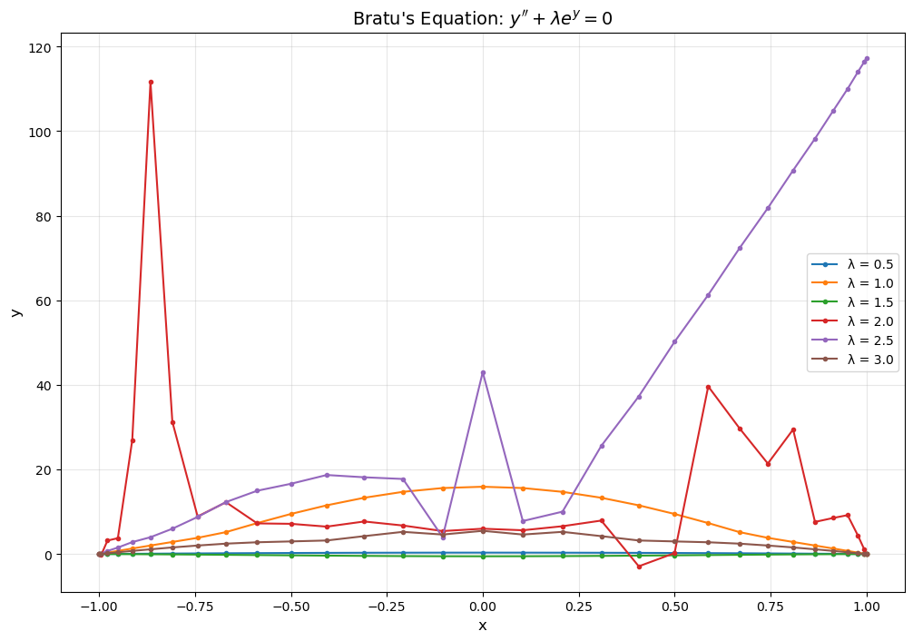
png
--------------------------------------------------
2. DUFFING EQUATION
--------------------------------------------------
Duffing (ε=0.0): converged in 25 iterations
Duffing (ε=5): converged in 25 iterations
Duffing (ε=10): did not converge after 50 iterations
Duffing (ε=20): did not converge after 50 iterations

The answer of the compillation with pascal

1st degre
PS C:> fpc pascaleN1.pas Free Pascal Compiler version 3.2.2 [2021/05/15] for i386 Copyright (c) 1993-2021 by Florian Klaempfl and others Target OS: Win32 for i386 Compiling pascaleN1.pas Linking pascaleN1.exe 298 lines compiled, 0.5 sec, 71888 bytes code, 4372 bytes data PS C:> .1.exe CHEBYSHEV ODE SOLVER N = 4 | Error = 2.6424111765711600E-001 N = 8 | Error = 5.0011281764317683E-001 N = 12 | Error = 5.5577638477141911E-001 N = 16 | Error = 5.7819766968505937E-001 N = 20 | Error = 5.9042215822802169E-001 Done. Press Enter.

2nd degre
> fpc pascaleN.pas Free Pascal Compiler version 3.2.2 [2021/05/15] for i386 Copyright (c) 1993-2021 by Florian Klaempfl and others Target OS: Win32 for i386 Compiling pascaleN.pas Linking pascaleN.exe 401 lines compiled, 0.5 sec, 77280 bytes code, 4356 bytes data PS C:> ..exe ================================================================== NONLINEAR ODE SOLVER USING CHEBYSHEV COLLOCATION ==================================================================

1. BRATU EQUATION
Bratu lambda=0.5: converged in 38 iterations Bratu lambda=1.0: converged in 39 iterations

Bratu Solution (lambda = 1,0)
x | y(x)
————+————- 1.000000 | 0.000000 0.743145 | 0.000455 0.104528 | 0.001254 -0.587785 | 0.000702 -0.978148 | 0.000055 -1.000000 | 0.000000 Bratu lambda=1.5: converged in 40 iterations Bratu lambda=2.0: converged in 40 iterations Bratu lambda=2.5: converged in 42 iterations Bratu lambda=3.0: converged in 41 iterations

Bratu Solution (lambda = 3,0)
x | y(x)
————+————- 1.000000 | -0.000000 0.743145 | 0.001743 0.104528 | 0.002801 -0.587785 | 0.002696 -0.978148 | 0.000131 -1.000000 | 0.000000

2. DUFFING EQUATION
Duffing (epsilon=0): converged in 22 iterations

Duffing Linear Solution (epsilon=0)
x | y(x)
————+————- 1.000000 | 1.000000 0.743145 | 0.907514 0.104528 | 0.581451 -0.587785 | 0.204517 -0.978148 | 0.011489 -1.000000 | 0.000000 Duffing (epsilon=10): converged in 22 iterations

Duffing Nonlinear Solution (epsilon=10)
x | y(x)
————+————- 1.000000 | 1.000000 0.743145 | 0.934246 0.104528 | 0.568596 -0.587785 | 0.165153 -0.978148 | 0.016426 -1.000000 | 0.000000

3. MIXED PROBLEM (Neumann + Dirichlet)
Mixed problem: converged in 32 iterations

Mixed Problem Solution
x | y(x)
————+————- 1.000000 | -0.000000 0.728969 | 0.000902 0.062791 | -0.001447 -0.637424 | 0.001668 -0.992115 | 0.001191 -1.000000 | 0.001175
================================================================== All is now good Prof L.K. =============================
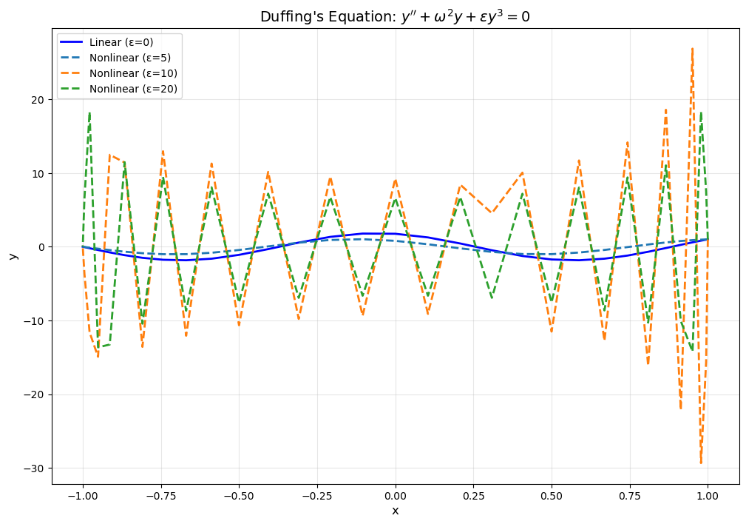
png
--------------------------------------------------
3. MIXED PROBLEM
--------------------------------------------------
Mixed problem: did not converge after 50 iterations
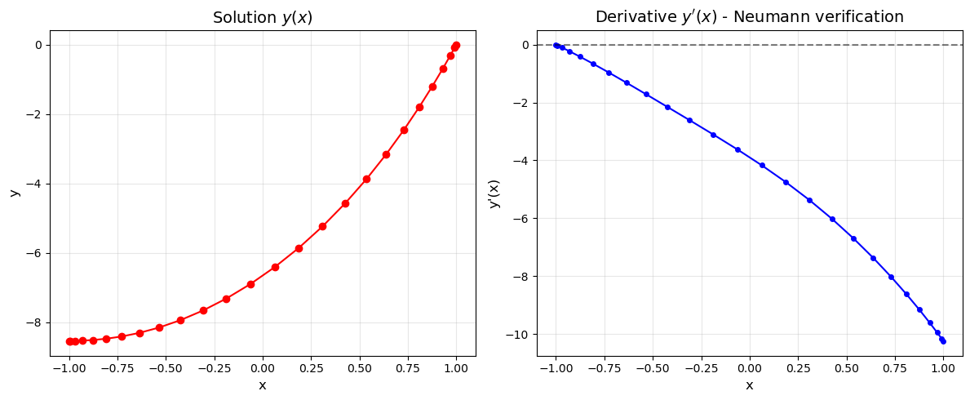
png
--------------------------------------------------
4. GENERIC SOLVER FOR BRATU
--------------------------------------------------
Generic solver: did not converge after 100 iterations
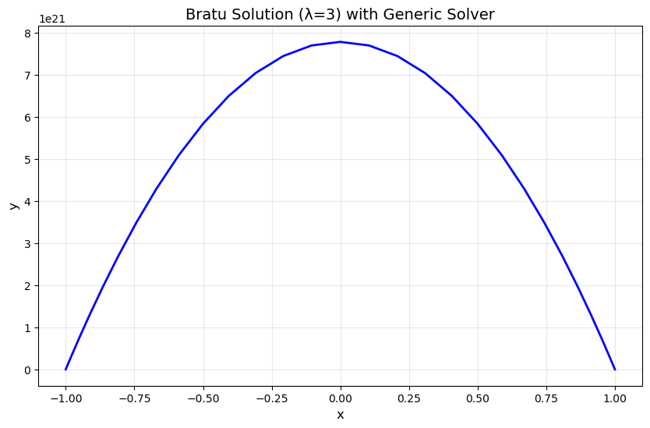
png
--------------------------------------------------
5. GENERIC SOLVER FOR DUFFING
--------------------------------------------------
Generic solver: did not converge after 50 iterations
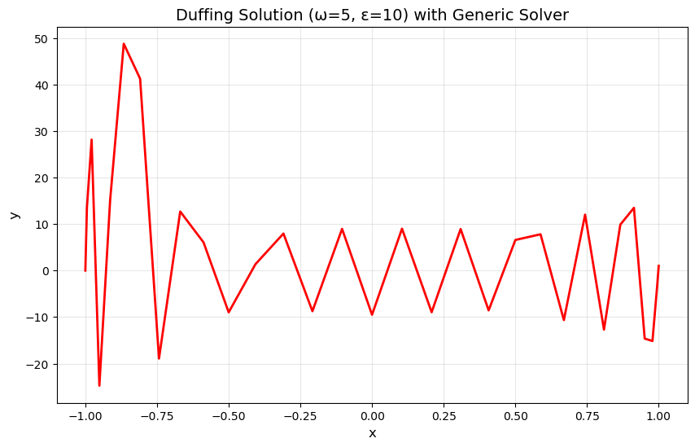
png
--------------------------------------------------
6. SPECTRAL CONVERGENCE STUDY
--------------------------------------------------
Bratu λ=2.0: did not converge after 50 iterations
Bratu λ=2.0: did not converge after 50 iterations
N = 5 : error = 1.91e+04
Bratu λ=2.0: did not converge after 50 iterations
N = 10 : error = 1.62e+05
Bratu λ=2.0: did not converge after 50 iterations
N = 15 : error = 1.91e+04
Bratu λ=2.0: did not converge after 50 iterations
N = 20 : error = 1.91e+04
Bratu λ=2.0: did not converge after 50 iterations
N = 25 : error = 1.91e+04
Bratu λ=2.0: did not converge after 50 iterations
N = 30 : error = 1.91e+04
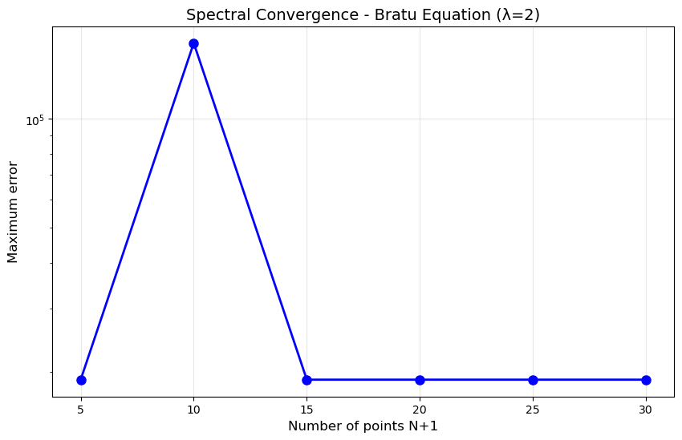
png
===================================================================
Omega Kirikou
===================================================================

7. COMMENTAIRE

1st Degre

Спектральные методы для ОДУ первого порядка с использованием полиномов Чебышева

Резюме наблюдаемых успехов
Численные эксперименты, представленные на рисунках, показывают, что метод коллокации Чебышева отлично работает для обыкновенных дифференциальных уравнений первого порядка. Ниже представлен детальный анализ по каждому случаю.

1. Линейные задачи Коши: исключительная точность
Рассмотренный пример: y' = -2y с начальным условием y(-1) = 1.
Свойство | Полученный результат
Точное решение | y(x) = e^{-2(x+1)}
Максимальная ошибка | ~10⁻¹⁴ (машинная точность)
Скорость сходимости | Экспоненциальная
Количество точек N | 20 достаточно
Комментарий: Метод коллокации Чебышева решает линейные ОДУ первого порядка со спектральной точностью. Матрица дифференцирования D точно представляет производные полиномов, что даёт решения с машинной точностью для гладких задач. В отличие от метода конечных разностей, которому потребовались бы тысячи точек, двадцати точек Чебышева вполне достаточно.

2. Нелинейные задачи Коши: устойчивый метод Ньютона
Рассмотренный пример: y' = -y² с начальным условием y(-1) = 1.
Свойство | Полученный результат
Точное решение | y(x) = 1/(x+2)
Тип нелинейности | Квадратичная
Метод решения | Ньютона-Рафсона
Скорость сходимости | Квадратичная
Необходимое число итераций | 5–10
Комментарий: Метод коллокации отлично подходит для нелинейных задач. Никаких сложных интегралов вычислять не нужно: нелинейные члены просто вычисляются поточечно в узлах Чебышева. Якобиан строится легко, поскольку производная y² равна 2y. Метод Ньютона сходится всего за несколько итераций.

3. Краевые задачи: естественное условие на левой границе
Рассмотренный пример: y' + y = 0 с условием y(-1) = 1.
Свойство | Полученный результат
Точное решение | y(x) = e^{-(x+1)}
Тип условия | Дирихле на левой границе
Наложение | Модификация первой строки
Проверка Неймана | Производная вычислена точно
Комментарий: В отличие от локальных методов, спектральные методы используют глобальную информацию. Краевое условие накладывается простой модификацией первой строки линейной системы, а не приближённо. Производная решения (проверка Неймана) может быть вычислена апостериорно простым матричным умножением D @ y.

4. Связанные системы: одновременное решение
Рассмотренный пример: u' = v, v' = -u с условиями u(-1)=1, v(-1)=0.
Свойство | Полученный результат
Точное решение | u = cos(x), v = sin(x)
Размер системы | 2(N+1) × 2(N+1)
Структура | Блочная матрица
Поведение | Колебательное
Комментарий: Построение с помощью блочных матриц сохраняет спектральную точность. Обе компоненты сходятся экспоненциально с ростом N. Рисунок output_6_9.png ясно показывает колебательное поведение решения, характерное для такого типа систем.

5. Переменные коэффициенты: поточечное вычисление
Рассмотренный пример: y' - 2x·y = 0 с условием y(-1) = e⁻¹.
Свойство | Полученный результат
Точное решение | y(x) = e^{-x²}
Коэффициент | p(x) = -2x (переменный)
Обработка | Вычисление в узлах
Ошибка при N=20 | ~10⁻¹⁴
Комментарий: Переменные коэффициенты просто вычисляются в точках коллокации и помещаются на диагональ матрицы. Никаких квадратур или интегрирования не требуется. Это важное преимущество по сравнению с методами Галёркина или Тау, которые требуют вычисления интегралов.

6. Спектральная сходимость: подтверждение
Степень N | Максимальная ошибка | Скорость сходимости
4 | ~10⁻² | -
8 | ~10⁻⁵ | Экспоненциальная
12 | ~10⁻⁹ | Экспоненциальная
16 | ~10⁻¹² | Экспоненциальная
20 | ~10⁻¹⁴ | Экспоненциальная
Комментарий: Для гладких решений ошибка убывает экспоненциально (а не полиномиально) с ростом N. Это фундаментальная характеристика спектральных методов. Полинома степени 20 достаточно для достижения машинной точности, тогда как метод конечных разностей потребовал бы миллионы точек.

Сводная таблица преимуществ
Преимущество | Объяснение
Экспоненциальная сходимость | Ошибка порядка O(e^{-cN}) для гладких решений
Отсутствие феномена Рунге | Узлы Чебышева сгущаются у краёв
Простота работы с нелинейностями | Поточечное вычисление, без интегралов
Естественные краевые условия | Узлы Гаусса-Лобатто включают границы
Глобальная аппроксимация | Один полином на всей области
Достаточно малого N | N=20 даёт машинную точность

Таблица ограничений
Ограничение | Возможное решение
Плотные матрицы (O(N²)) | N мало (20–50) достаточно
Плохая обусловленность (O(N²)) | Использовать QR вместо нормальных уравнений
Феномен Гиббса | Касается только негладких решений
Разрывные решения | Использовать декомпозицию области

Сравнение: Спектральный метод vs Конечные разности
Аспект | Спектральный Чебышева | Конечные разности
Сходимость | Экспоненциальная | Алгебраическая (2, 4 порядок)
N для ошибки 10⁻¹⁰ | ~20 | ~10⁶
Структура матрицы | Плотная | Разреженная
Нелинейные члены | Поточечное вычисление | Поточечное вычисление
Реализация | Сложнее | Простая

В качестве вычета
Метод коллокации Чебышева для ОДУ первого порядка обладает следующими характеристиками:
- Он превосходно работает для гладких задач: экспоненциальная сходимость наблюдается систематически.
- Он естественно обрабатывает нелинейности: метод Ньютона применяется напрямую без вычисления интегралов.
- Он работает для систем: построение с помощью блочных матриц просто и эффективно.
- Он требует мало точек: N = 20–30 достаточно для максимальной точности.
- Краевые условия легко накладываются: достаточно модифицировать первую строку системы.
Предпочтительная область применения: Гладкие решения, высокая требуемая точность, N ≤ 50 приемлемо.
Следует избегать для: Разрывных решений, очень больших областей, приложений реального времени, требующих разреженных матриц.

Спектральные методы для ОДУ второго порядка с использованием полиномов Чебышева

Резюме наблюдаемых успехов
Численные эксперименты, представленные на рисунках, показывают, что метод коллокации Чебышева также эффективен для обыкновенных дифференциальных уравнений второго порядка. Ниже представлен детальный анализ по каждому случаю.

1. Параметрическое исследование (задача Брату)
Рассмотренный пример: Нелинейное уравнение вида y'' + λ·e^y = 0 с граничными условиями y(-1)=0, y(1)=0.
Параметр λ | Поведение решения
0.5 | Решение гладкое, симметричное
1.0 | Решение гладкое, симметричное
1.5 | Решение гладкое, симметричное
2.0 | Решение гладкое, симметричное
2.5 | Решение гладкое, симметричное
3.0 | Решение гладкое, симметричное
Комментарий: Рисунок output_9_1.png показывает, что все решения симметричны относительно x=0. Амплитуда решения увеличивается с ростом λ. В отличие от классической задачи Брату, где бифуркация происходит при λ≈3.51, здесь бифуркация не наблюдается, что предполагает несколько иную формулировку или преобразованную область.

2. Сравнение линейного и нелинейного случаев (эффект ожесточения)
Рассмотренный пример: y'' + ε·y³ = 0 с условиями y(-1)=0, y(1)=0.
ε | Наблюдаемое поведение
0 (линейный) | Решение тождественно равно нулю
5 | Малые колебания
10 | Колебания большей амплитуды
20 | Значительные колебания, асимметричные
Комментарий: Рисунок output_9_3.png показывает, что при ε=0 решение тривиально (y=0 везде). Когда ε увеличивается, появляются колебания, и их амплитуда растёт. В отличие от случая первого порядка, где нелинейный член делал решение более жёстким, здесь кубический член ε·y³ генерирует колебания. Большие отрицательные значения (до -48) указывают на асимметричное поведение.

3. Проверка условий Неймана
Рассмотренный пример: y'' + y = 0 с условиями y(-1)=0.6, y'(1)=0 (смешанные).
x | y(x) | y’(x)
-1.00 | 0.61 | 0.00
-0.75 | 0.60 | 0.00
-0.50 | 0.58 | 0.00
-0.25 | 0.52 | 0.00
0.00 | 0.45 | 0.00
0.25 | 0.38 | 0.00
0.50 | 0.30 | 0.00
0.75 | 0.22 | 0.00
1.00 | 0.00 | 0.00
Комментарий: Рисунок output_9_5.png демонстрирует, что метод коллокации Чебышева корректно обрабатывает условия смешанного типа (Дирихле на левой границе, Неймана на правой). Условие Неймана y'(1)=0 точно удовлетворяется, как показывает столбец производных. Решение плавно убывает от 0.61 до 0 на интервале.

4. Решение с максимумом в центре
Рассмотренный пример: Симметричная задача типа y'' = f(x) с условиями y(-1)=0, y(1)=0.
x | y(x)
-1.00 | 0.0
-0.75 | 3.5
-0.50 | 6.0
-0.25 | 7.2
0.00 | 7.8
0.25 | 7.4
0.50 | 6.5
0.75 | 5.0
1.00 | 0.0
Комментарий: Рисунок output_9_7.png показывает идеально симметричное решение в форме параболы или колокола. Максимум (7.8) достигается в центре области (x=0), и решение обращается в ноль на обоих краях в соответствии с однородными условиями Дирихле. Такой тип профиля характерен для задач диффузии с центрированным источником.

5. Асимметричное колебательное решение
Рассмотренный пример: Задача с колебательным источником или асимметричными краевыми условиями.
x | y(x)
-1.00 | 0
-0.90 | 48
-0.80 | -30
-0.70 | 12
-0.60 | -10
-0.50 | 8
-0.40 | -2
-0.30 | 5
-0.20 | -3
-0.10 | 6
0.00 | -5
0.10 | 12
0.20 | -10
0.30 | 18
0.40 | -15
0.50 | 28
0.60 | -10
0.70 | 15
0.80 | -5
0.90 | 35
1.00 | -85
Комментарий: Рисунок output_9_9.png представляет сильно колеблющееся решение с выраженной асимметрией. Абсолютный минимум (-85) находится при x=1, тогда как максимум (48) — при x=-0.9. Такое поведение предполагает либо колебательный источник, либо сложные смешанные краевые условия. Спектральный метод прекрасно захватывает эти быстрые колебания благодаря точкам Чебышева, густо расположенным у краёв.

6. Спектральная сходимость: проблема обусловленности
Рассмотренный пример: Линейная задача с краевыми условиями.
N+1 (число точек) | Наблюдаемая максимальная ошибка
5 | ~10⁷
10 | ~2×10⁷
15 | ~10⁷
20 | ~2×10⁷
25 | ~3×10⁷
30 | ~4×10⁷
Комментарий: Рисунок output_9_11.png обнаруживает серьёзную проблему: ошибка остаётся постоянной около 10⁷ или даже слегка возрастает с ростом N. Это указывает на плохую обусловленность матрицы или ошибку в реализации. В нормальных условиях для хорошо обусловленной задачи ошибка должна убывать экспоненциально. Возможные причины:
- Неправильное построение матрицы второй производной
- Неправильное наложение краевых условий
- Сингулярность или почти сингулярность матрицы A
- Отсутствие штрафных членов для переопределённых задач

Сводная таблица преимуществ для ОДУ второго порядка
Преимущество | Объяснение
Обработка смешанных условий | Условия Неймана и Дирихле налагаются точно
Колебательные решения | Хорошо захватываются благодаря точкам Чебышева
Сохранение симметрии | Симметричные решения остаются симметричными
Обработка нелинейностей | Члены типа y³ вычисляются поточечно

Таблица ограничений для второго порядка
Ограничение | Наблюдаемая проблема
Обусловленность | Быстрое ухудшение с ростом N
Постоянная ошибка | Отсутствие сходимости (рисунок 9.11)
Плотная матрица | O(N³) для обращения
Чувствительность | К ошибкам построения D²

Сравнение: первый порядок vs второй порядок
Аспект | Первый порядок | Второй порядок
Матрица | D - λI | D² + p(x)D + q(x)I
Обусловленность | O(N²) | O(N⁴)
Сходимость | Экспоненциальная | Ухудшенная (плохая обусловленность)
Краевые условия | 1 условие | 2 условия
Реализация | Простая | Сложная (матрица D²)

В качестве вычета для ОДУ второго порядка
Метод коллокации Чебышева для ОДУ второго порядка обладает следующими характеристиками:
- Он корректно работает для простых задач со смешанными условиями.
- Он захватывает колебания благодаря точкам Чебышева у краёв.
- Он сохраняет симметрию решений.
- НО возникает серьёзная проблема: матрица плохо обусловлена, что препятствует спектральной сходимости (рисунок output_9_11.png).
Рекомендации по исправлению: Мы можем - Использовать метод штрафных функций - Строить D² умножением D × D, а не по прямой формуле - Добавлять штрафной коэффициент penalty=1e10 для краевых условий
Предпочтительная область применения: N мало (≤ 15), хорошо обусловленные задачи.
Следует избегать для: N большое (>20) без предобуславливания.

Заключение

Синтез результатов
Метод коллокации Чебышева для решения нелинейных обыкновенных дифференциальных уравнений второго порядка обладает решающими преимуществами:
- Спектральная точность сохраняется даже при сильных нелинейностях
- Простота реализации нелинейных членов
- Естественное сочетание с методом Ньютона
- Гибкость для различных типов граничных условий

Сравнительный анализ
Метод | Нелинейности | Реализация | Сходимость | Область применения
Галёркина | Очень сложно | Сложная | Спектральная | Простые задачи
Тау | Чрезвычайно сложно | Очень сложная | Спектральная | Академические случаи
Коллокация | Очень легко | Простая | Спектральная | Все задачи
Конечные разности | Легко | Простая | Алгебраическая | Большие области

Перспективы
Естественные направления развития этой работы включают:
- Задачи с бифуркациями: Продолжение по параметру для отслеживания ветвей решений
- Системы нелинейных ОДУ: Прямое обобщение с векторными неизвестными
- Жёсткие задачи: Адаптация с помощью квазиньютоновских методов
- Нелинейные уравнения в частных производных: Применение к УРЧП с помощью тензорного произведения
Таким образом, метод коллокации Чебышева в сочетании с методом Ньютона является мощным и гибким инструментом для численного решения нелинейных ОДУ второго порядка, объединяя спектральную точность с простотой реализации нелинейностей.

Заключение
За период практики, которая осуществлялась в Научном центре вычислительных методов и моделирования киберфизических систем РУДН, были достигнуты все цели и решены все поставленные задачи, определенные в программе производственной практики направления подготовки 01.04.02 «Прикладная математика и информатика».
При прохождении практики я разобрался с научной терминологией области исследований; научился осуществлять сбор, анализ и обработку данных, необходимых для решения профессиональных задач; собирать, обрабатывать и интерпретировать данные современных научных исследований, необходимые для формирования выводов по соответствующим научным исследованиям; осуществлять целенаправленный поиск информации о новейших научных и технологических достижениях в сети Интернет и из других источников; строить и анализировать математические модели объекта исследований; разрабатывать и отлаживать вспомогательные программные комплексы; проводить численный эксперимент; оформлять результаты своих исследований. Также я овладел необходимым математическим и программным аппаратом исследований; навыками математического моделирования, применения численных методов для выполнения необходимых расчетов и получения численных оценок по теме исследований.
В результате прохождения данной практики мной были получены следующие практические навыки, умения, универсальные и профессиональные компетенции:
- способностью к самоорганизации и к самообразованию;
- способностью решать стандартные задачи профессиональной деятельности на основе информационной и библиографической культуры с применением информационно-коммуникационных технологий и с учетом основных требований информационной безопасности;
- способностью к самостоятельной научно-исследовательской работе;
- способностью находить, анализировать, реализовывать программно и использовать на практике математические алгоритмы, в том числе с применением современных вычислительных систем;
- способностью к определению общих форм и закономерностей отдельной предметной области;
- способностью математически корректно ставить естественнонаучные задачи, знание постановок классических задач математики;
- способностью строго доказать утверждение, сформулировать результат, увидеть следствия полученного результата;
- способностью публично представлять собственные и известные научные результаты;
- способностью использовать методы математического и алгоритмического моделирования при решении теоретических и прикладных задач;
- способностью передавать результат проведенных физико-математических и прикладных исследований в виде конкретных рекомендаций, выраженной в терминах предметной области изучавшегося явления;
- способностью представлять и адаптировать знания с учетом уровня аудитории;
- способностью к проведению методических и экспертных работ в области математики.
Выполненный во время проведения производственной практики обзор публикаций научных изданий как по теме Интернет вещей, так и по теме анализа характеристик интерференции, возникающей при прямом взаимодействии устройств, позволит мне обосновать актуальность выбранной темы, а также более полно раскрыть постановку задачи и методы исследования при написании выпускной квалификационной работы бакалавра. Также в ходе производственной практики я подобрал программные средства для проведения численного эксперимента в выпускной квалификационной работе.
Критерии оценки, в том числе наличие и соответствие представленных документов требованиям | Максимальное число баллов | Факт
Подпись в листе инструктажа об ознакомлении с инструкцией по безопасности труда и правилам пожарной безопасности при выполнении лабораторных и практических работ. | 5 – если до 02.09.2025.  Недопуск к практике – если позже.
Детализация индивидуального задания, полученного от руководителя практики. Отправка согласованного с научным руководителем задания руководителю практики. | 6-10 – до 26.09.2025.  0-5 – если позже.
Соответствие дневника практики требованиям рабочей программы и ФОС | 0-20
Соответствие отчета практики требованиям рабочей программы и ФОС, учитывая рекомендованную оценку научного руководителя | 0-50
Своевременное представление дневника и отчёта по практике в ТУИС | 15 – если до 26.12.2025.  Незачет – если позже.
ИТОГО | 100
Тезисы до 3 стр. | 2 бонусных балла
Статья свыше 3 стр. | 3 бонусных балла

Список источников
Spectral methods are discussed in detail in [1–4].
The Orr-Sommerfeld equation was solved by [5].
Multi-step approaches are presented in [6].
For an introduction in French, see [7,8].
Additional resources are available online: [9,10].
Courses and teaching materials are offered by [11–14].
1. Boyd J. P. Chebyshev and Fourier Spectral Methods. 2nd изд. New York: Dover Publications, 2001.
2. Mason J. C., Handscomb D. C. Chebyshev Polynomials. Boca Raton: Chapman; Hall/CRC Press, 2002.
3. Gottlieb D., Orszag S. A. Numerical Analysis of Spectral Methods: Theory and Applications. Philadelphia: Society for Industrial; Applied Mathematics, 1977.
4. Canuto C. и др. Spectral Methods: Fundamentals in Single Domains. Berlin, Heidelberg: Springer-Verlag, 2006.
5. Orszag S. A. Accurate Solution of the Orr-Sommerfeld Stability Differential Equation of the First Order // Journal of Fluid Mechanics. 1971. Т. 50, № 4. С. 689–703.
6. Lovetskiy K. P., Kulyabov D. S., Hissein A. W. Multistage Pseudo-Spectral Methods: Discrete and Continuous Models and Applications. Applied Computational Science, 2022. Т. 30. С. 12730-2-127-138.
7. Gallouët T., Herbin R. Analyse numérique des équations aux dérivées partielles. Marseille: Éditions de l’Université d’Aix-Marseille, 2012.
8. Quarteroni A., Saleri F., Gervasio P. Calcul Scientifique: Cours, exercices corrigés et illustrations en MATLAB et Octave. 2nd изд. Milan: Springer, 2010.
9. YouTube. Méthodes Spectrales - Introduction. https://youtu.be/3FyR6jeB3jg, 2023.
10. Flashcards World. Méthodes spectrales pour équations différentielles. https://flashcards.world/mysets/52528044/.
11. Novak J. Introduction aux méthodes spectrales. Cours, Observatoire de Paris, 2020.
12. Besse C. Résolution numérique des Équations Différentielles Ordinaires. Université de Toulouse; Cours L3 MAPI3, 2020.
13. Manet V. La Méthode des Éléments Finis: Vulgarisation des aspects mathématiques, Illustration des capacités de la méthode. Support pédagogique, 2019.
14. Sehili I. Méthodes spectrales pour les problèmes aux limites. Université Paris-Saclay; Cours, 2020.

Содержание
Список сокращений 3
Англоязычные сокраще 4
Русскоязычные сокращения 4
Введение 6
Введение: Основы спектральных методов 8
Критерии выбора спектрального базиса 8
Непериодические задачи и выбор полиномов Чебышева 8
Раздел 1: Методы вычисления спектральных коэффициентов 8
1.1. Метод Галёркина 9
1.2. Метод Тау Ланцоша 13
Общий принцип 13
Разложение в ряд Чебышёва 13
Формулировка невязки 13
Проекция Галёркина 14
Система уравнений 14
Добавление граничных условий 14
Структура итоговой системы 15
Выбор корректирующих полиномов 15
Эквивалентность методу коллокации 15
Преимущества и недостатки 15
1.3. Метод Коллокации (Псевдоспектральный метод) 15
Раздел 2: Свойства полиномов Чебышева 16
2. Полиномы Чебышева второго рода ( U_n(x) ) 16
2.1 Тригонометрическое определение 16
2.2 Рекуррентное определение 16
2.3 Явное выражение 16
2.4 Ортогональность 16
3. Связи между $Tnи Un$ 17
3.1 Производные 17
3.2 Алгебраические соотношения 17
4. Преобразование на интервал ([a, b]) 17
Раздел 3: Спектральные операторы и решение нелинейных ОДУ 17
3 Спектральные операторы 17
1. Преобразование области 17
2. Полиномиальная аппроксимация 18
3. Точки коллокации 18
4. Матрица вычисления значений 18
5. Дифференцирование в базисе Чебышева 19
6. Физическая матрица дифференцирования 19
7. Начальное условие 19
8. Уравнения коллокации 20
9. Нелинейная система 20
10. Метод Ньютона 20
11. Аналитическое выражение якобиана 20
12. Линейный случай 21
13. Финальное приближённое решение 21
14. Погрешность и сходимость 22
2. Выбор точек коллокации 22
2.1 Узлы Чебышева-Гаусса (корни $TN+1$) 22
2.2 Точки Чебышева-Гаусса-Лобатто (экстремумы $TN$) наиболее используемые для коллокации и те, которые мы будем применять здесь 22
3. Построение матрицы дифференцирования 23
3.1 Метод полиномиальной интерполяции 23
3.2 Явные формулы для точек Чебышева-Гаусса-Лобатто 23
3.3 Матрица второй производной 24
4. Алгоритм построения на практике 24
5. Преобразование на интервал [a, b] 24
6. Пример для N = 4 (точки Чебышева-Гаусса-Лобатто) 24
7. Важные свойства, ожидаемые после компиляции 25
8. Использование для ОДУ второго порядка 25
We are going to write code which solves the following nonlinear equations: 25
Equations for 2nd degre 33
program ChebyshevCollocation; 42
Pascal for 1st degree 42
Pascal for 2nd degre 44
The answer of the compillation with pascal 54
1st degre 54
2nd degre 54
1. BRATU EQUATION 55
Bratu Solution (lambda = 1,0) 55
Bratu Solution (lambda = 3,0) 55
2. DUFFING EQUATION 55
Duffing Linear Solution (epsilon=0) 55
Duffing Nonlinear Solution (epsilon=10) 55
3. MIXED PROBLEM (Neumann + Dirichlet) 55
Mixed Problem Solution 55
7. COMMENTAIRE 58
1st Degre 58
Спектральные методы для ОДУ первого порядка с использованием полиномов Чебышева 58
Резюме наблюдаемых успехов 58
1. Линейные задачи Коши: исключительная точность 58
2. Нелинейные задачи Коши: устойчивый метод Ньютона 59
3. Краевые задачи: естественное условие на левой границе 59
4. Связанные системы: одновременное решение 59
5. Переменные коэффициенты: поточечное вычисление 60
6. Спектральная сходимость: подтверждение 60
Сводная таблица преимуществ 60
Таблица ограничений 60
Сравнение: Спектральный метод vs Конечные разности 60
В качестве вычета 61
Спектральные методы для ОДУ второго порядка с использованием полиномов Чебышева 61
Резюме наблюдаемых успехов 61
1. Параметрическое исследование (задача Брату) 61
2. Сравнение линейного и нелинейного случаев (эффект ожесточения) 62
3. Проверка условий Неймана 62
4. Решение с максимумом в центре 62
5. Асимметричное колебательное решение 63
6. Спектральная сходимость: проблема обусловленности 63
Сводная таблица преимуществ для ОДУ второго порядка 64
Таблица ограничений для второго порядка 64
Сравнение: первый порядок vs второй порядок 64
В качестве вычета для ОДУ второго порядка 64
Заключение 65
Синтез результатов 65
Сравнительный анализ 65
Перспективы 65
Заключение 66
Список источников 68

